**Математика**

**Учебно-методические рекомендации** "Использование программы PowerPoint при выполнении практических работ по теоретическим основам начального курса математики с методикой преподавания на примере изучения концентра 10»

**Авторы:** **Воловичева Любовь Андреевна, Овчаренко Елена Петровна**, преподаватели математики областного государственного автономного профессионального образовательного учреждения «Белгородский педагогический колледж».

**Рецензенты: Корнилова Е.А.,** заведующий кафедрой теории и методики естественно-математического образования ОГАОУ ДПО «БелИРО», кандидат педагогических наук, доцент.

**Корнилов А.В.,** доцент кафедры теории и методики естественно-математического образования ОГАОУ ДПО «БелИРО», кандидат физико-математических наук.

**Пояснительная записка**

Учебно-методические рекомендации "Использование программы PowerPoint при выполнении практических работ по теоретическим основам начального курса математики с методикой преподавания на примере изучения концентра 10», составлены в соответствии с федеральным государственным образовательным стандартом (ФГОС) СПО для специальностей **44.02.05 «Коррекционная педагогика в начальном образовании» и 44.02.02 «Преподавание в начальных классах».** Разработаны Овчаренко Е.П., Воловичевой Л.А., преподавателями математики ОГАПОУ «Белгородский педагогический колледж».

Согласно разделу ПМ 01 программы подготовки специалистов при проведении практических занятий и производственной практики "Пробные уроки" необходимо использовать современные компьютерные технологии, что требует от студента высокого уровня владения компьютером и методикой его использования на уроках. Данные методические рекомендации могут быть использованы студентами и преподавателями колледжей, а также учителями начальных классов.

Выполнение студентами практических занятий направлено на формирование компетенций:

ПК 1.1Определять цели и задачи, планировать уроки

ПК 4.1. Выбирать учебно-методический комплект, разрабатывать учебно-методические материалы (рабочие программы, учебно-тематические планы) на основе образовательного стандарта и примерных программ с учетом вида образовательного учреждения, особенностей класса/группы и отдельных обучающихся.

ПК 4.3Систематизировать и оценивать педагогический опыт и образовательные технологии в области начального общего образования, в том числе компенсирующего и коррекционно-развивающего, на основе изучения профессиональной литературы, самоанализа и анализа деятельности других педагогов.

ПК 4.4Оформлять педагогические разработки в виде отчетов, рефератов, выступлений.

ПК 4.5Участвовать в исследовательской и проектной деятельности в области начального образования, в том числе компенсирующего и коррекционно-развивающего.

ОК 1.Понимать сущность и социальную значимость своей будущей профессии, проявлять к ней устойчивый интерес.

ОК 2.Организовывать собственную деятельность, определять методы решения профессиональных задач, оценивать их эффективность и качество.

ОК 3.Оценивать риски и принимать решения в нестандартных ситуациях.

ОК 4.Осуществлять поиск, анализ и оценку информации, необходимой для постановки и решения профессиональных задач, профессионального и личностного развития.

ОК 5.Использовать информационно-коммуникационные технологии для совершенствования профессиональной деятельности.

ОК 6 Работать в коллективе и команде, взаимодействовать с руководством, коллегами и социальными партнерами.

ОК 7Ставить цели, мотивировать деятельность обучающихся, организовывать и контролировать их работу с принятием на себя ответственности за качество образовательного процесса.

ОК 8Самостоятельно определять задачи профессионального и личностного развития, заниматься самообразованием, осознанно планировать повышение квалификации.

ОК 9 Осуществлять профессиональную деятельность в условиях обновления ее целей, содержания, смены технологий.

ОК 11Строить профессиональную деятельность с соблюдением регулирующих ее правовых норм.

**Методические рекомендации содержат:**

**Раздел 1. Методика обучения математике в концентре 10**

1. **Теоретический материал**
2. **Методические указания к выполнению практических работ**:

- тему занятия;

- цель занятия;

- теоретические сведения для самостоятельного изучения темы;

- инструкцию к выполнения практической работы;

- используемую литературу;

- критерии оценивания практической работы

**Раздел 2. Как работать в программе MS PowerPoint:**

- правила работы в программе MS PowerPoint;

**-** 19 самых распространенных ошибок в создании презентации и пути их решения;

- инструкции по отдельным операциям работы в программе PowerPoint;

- критерии оценивания презентаций.

**Приложение.**

1. Графические диктанты «Звери леса».
2. Презентации к урокам подготовительного периода обучения математике.

Предлагаемое учебно-методическое пособие станет надёжным помощником для преподавателей методики математики и учителей начальной школы.

**Учебно-методические рекомендации для выполнения практических работ**

**"Использование программы PowerPoint при выполнении практических работ по "Теоретическим основам начального курса математики с методикой преподавания" на примере изучения тем в концентре 10**

разработаны для специальности среднего профессионального образования

**44.02.02 «Преподавание в начальных классах»**

**44.02.05 «Коррекционная педагогика в начальном образовании»**

**Введение**

Одна из основных задач педагогического образования – это переориентация на подготовку специалиста, самостоятельно выбирающего индивидуальную траекторию развития в соответствии со своими способностями и с учетом требований современной действительности. В процессе формирования профессиональных компетентностей будущего учителя огромную роль играет практическая подготовка студентов.

# Необходимость перевода деятельности каждого обучающегося в режим саморазвития ставит задачу развития познавательных интересов и самостоятельности в образовательной деятельности. С этой целью нами разработана система организации практической работы студентов по МДК 01.04. "Теоретические основы начального курса математики с методикой преподавания", способствующая приобретению студентами глубоких и прочных знаний, умению применять их на практике. Это достигается четкой формулировкой цели работы, осознанием ее необходимости, реальным представлением о контроле качества выполнения.

Содержание

|  |  |  |
| --- | --- | --- |
|  |  | стр. |
| **Пояснительная записка** | | 3 |
| **Введение** |  | 6 |
| **Содержание** | | 7 |
| **Раздел 1** | **Методика обучения математике в концентре 10** | 8 |
| **Тема 1** | **Методика обучения математике в подготовительный период** | 8 |
|  | Практическая работа № 1 | 29 |
| **Тема 2** | **Методика изучения нумерации чисел в пределах 10** | 31 |
|  | Практическая работа № 2 | 35 |
| **Тема № 3** | **Методика изучения сложения и вычитания в концентре 10** | 39 |
|  | Практическая работа № 3 | 49 |
| **Раздел 2** | **Как работать в программе MS PowerPoint** |  |
|  | Подходы к созданию электронных учебных материалов для начальной школы |  |
|  | Правила создания презентаций в MS Power Point |  |
|  | Инструкции по работе в программе MS Power Point   1. Добавление переходов между слайдами 2. Анимация объектов, расположенных на слайде 3. Создание текстовых гиперссылок на отдельный слайд презентации 4. Всплывающая подсказка  Настройка управляющих кнопокСоздание сложного триггераФлеш-ролик  1. Встройка видео с YOUTUBE. Когда нет интернета 2. Встройка видео-ресурсов YOUTUBE при наличии интернета |  |
|  | 19 ошибок в создании презентаций в Power Point |  |
|  | Критерии оценивания презентаций |  |
| **Приложение** | Диск "Методическое обеспечение уроков подготовительного периода обучения математике" |  |
| **Литература** |  |  |

**Раздел 1**

**Методика обучения математике в 1 -2 четвертях**

**Тема 1**

**Методика обучения математике в подготовительный период**

***Цель занятия:*** освоить процедуру отбора заданий по темам «Дочисловой период» из учебников математики 1-4 классов разных авторов; составлять фрагменты уроков с использованием презентаций.

План

1. Особенности уроков математики в подготовительном периоде.
2. Методика изучения понятий дочислового периода.
3. Роль графических диктантов в формировании УУД в дочисловом периоде.
4. Тематическое планирование уроков подготовительного периода.
5. Организация преподавания математики в подготовительный период для учащихся с пониженной математической готовностью
6. Методы, используемые в дочисловом периоде.
7. Методическая разработка урока математики из книги для учителя «Математика и конструирование в 1 классе. Коррекционно-развивающее обучение».

**В результате изучения теоретического материала** **необходимо знать**:

1. Задачи обучения в подготовительный период.
2. Отличительную особенность уроков подготовительного периода.
3. Организация преподавания математики в подготовительный период для учащихся с пониженной математической готовностью

**Вы должны приобрести** **следующие умения**:

1. Приводить примеры заданий, реализующих цели уроков подготовительного периода.
2. Составлять фрагменты уроков с использованием современных компьютерных технологий.

**Теоретический материал**

Отличительной особенностью уроков подготовительного периода является то, что их длительность составляет 35 минут. Продумывая структуру первых уроков необходимо предусмотреть различные виды работы: фронтальную (с применением демонстрационного материала); работу, ориентированную на знания учебника и самостоятельную работу в обычных тетрадях или тетрадях на печатной основе. Проводится 1-2 физминутки.

На первых уроках уточняются представления детей о признаках сравнения объектов (цвет, форма, ориентация на плоскости или в пространстве и т.д.). Это позволяет использовать их опыт и имеющиеся математические представления для организации целенаправленного наблюдения, которое включает в себя такие мыслительные операции как анализ и синтез, сравнение, классификация, обобщение.

Несмотря на различие жизненного опыта, запаса математических представлений, развития речи учащихся учителю необходимо создать на уроке комфортные условия для активного включения в работу всех детей, помочь им адаптироваться к школьной обстановке, учить общаться друг с другом и с учителем. При этом специфика заданий заключается в общей формулировке вопросов: «Чем похожи?», «Чем отличаются?», «Что изменилось?, «Что не изменилось?», «Что одинаково», «Что неодинаково?». Данные формулировки заданий предполагают различные способы их выполнения, что позволяет участь различия в степени подготовленности детей.

Предложенные задания, с одной стороны, должны способствовать целенаправленному наблюдению, которое связано с выделением в объектах признаков сходства и различия, с другой стороны, эти вопросы не сковывают ребёнка, позволяя ему высказываться в соответствии с тем уровнем развития, на котором он находится.

Если, например, к рисунку задать вопросы: Какие фигуры изображены? Сколько больших кругов? Сколько маленьких? Сколько кругов тёмного цвета? и т.д., можно дать только однозначный ответ. Это исключает возможность их обсуждения и не создаёт тем самым необходимых условий для формирования у детей умения общаться и слушать друг друга. Активное участие в такой работе принимают в основном «подготовленные дети», остальные с трудом переключаются с одного вопроса на другой, и если учитель вызывает их, то они «вынуждены» повторять уже услышанные ответы.

Иная ситуация создаётся при постановке общего вопроса. Здесь каждому ребёнку предоставляется возможность «увидеть» то, что он способен увидеть на данном этапе, дополнить ответ другого, обсудить – верен ли ответ. Общий вопрос позволяет принять участие в этой работе даже учителю.

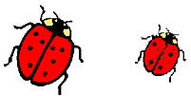

Например, выявляя сходство и различие божьих коровок, дети обычно указывают на различие их в размерах, на сходство цветов, на различие в количестве пятнышек ( у одной 4, у другой 8). Учитель может включаться в эту работу, заметив, например, что у одной и другой божьей коровки на рисунке только 5 ножек (попутно выясняется, что у божьей коровки 6 ножек), два усика (у одной и у другой) и т.д. Таким образом, предоставляем детям упражняться в счёте.

При выполнении самостоятельной работы учитель оказывает детям только индивидуальную помощь. Например, задание: сделай рисунки одинаковыми (Истомина Н.Б. Тетрадь № 1 для 1 класса четырёхлетней начальной школы, 1999 г.).

•

Пока ученики работают в тетрадях, учитель делает несколько заготовок на доске, которые потом превращаются в варианты ответов учащихся.

- Я наблюдала за вашей работой, - говорит учитель, и увидела разные варианты. Например, такой

• •

Какие будут мнения? Справился ли ученик с заданием?

Дети сравнивают рисунки и обнаруживают, что у одного ежа 6 иголок, а у другого – 4. Делают вывод – задание не выполнено. (Обратите внимание опять же на общую формулировку вопросов). В процессе обсуждения ребята сами фиксируют признаки: две лапки, один глаз …

- Но были и другие варианты, - говорит учитель (не называя учеников) … Такой способ проверки фактически носит характер дидактической игры, так как учитель может придумать те или иные варианты, при обсуждении которых полезно выяснить: как действовал ученик, например в этом случае:

• •

Оказывается, он дорисовал ещё одну иголку у левого ежа и ему пришлось дорисовывать у правого три иголки.

А этот ученик решил нарисовать 4 лапки у одного и другого ежа. Но он выполнил задание верно, так как рисунки одинаковые.

• •

На первых уроках математики можно предложить детям задания для выявления уровня развития:

а) яркости и силы воображения. Нарисуйте те предметы, которые напоминают вам эти рисунки:

Примеры: 👓 **⊞** **🖂**

б) зрительной памяти. На доске карточки:

|  |  |  |
| --- | --- | --- |
|  | 🡄 | **➄** |
|  | **🖉** |  |

Установка: запомните эти изображения. (В течение 1,5 минут дети их рассматривают и затем, после того как карточки убраны, по памяти зарисовывают их в тетради в рамках как можно точнее).

**Большую роль в первом классе для формирования навыков учебной деятельности играют графические диктанты**. В.А. Сухомлинский писал, что «истоки способностей и дарования детей – на кончиках пальцев». От них, образно говоря, идут тончайшие ручейки, которые питают источник творческой мысли. Чем больше уверенности и изобретательности в движениях детской руки, тем ярче проявляется творческая стихия детского ума. Поэтому очень важно «поставить руку».

**Графические диктанты** – отличный способ разработки мелких мышц руки ребёнка, интересное и увлекательное занятие, результаты которого скажутся на умении красиво и аккуратно писать и логически мыслить.

В процессе работы с графическими диктантами формируются внимание, глазомер, зрительная память ребёнка, аккуратность, фантазия, воспитывается трудолюбие, усидчивость. Начинать эту работу необходимо с первых уроков математики. В приложениях пособия содержатся задания для выполнения графических диктантов (Приложение 1).

**Пример упражнения:**

Ребята, будем готовить свои руки, пальчики к работе. Для начала пусть ваши пальчики «поздороваются» друг с другом – кончик большого пальца последовательно прикасается к остальным (упражнение выполняется сначала правой, а затем левой рукой). Разновидность этого упражнения: ладони обеих рук подняты вверх и обращены друг к другу, пальцы разведены. Поочерёдно одноимённые пальцы соприкасаются, постукивая друг друга. Выполнение этого упражнения сочетается с чтением наизусть потешки:

Пальчик-мальчик, где ты был?

С этим братцем в лес ходил.

С этим братцем щи варил.

С этим братцем кашу ел.

С этим братцем песни пел.

А теперь, ребята, выполним упражнение в тетрадях. Рассмотрите изображение предмета. Что напоминает этот предмет? Правильно, лесенку. Попробуйте нарисовать по точкам.

|  |  |  |  |  |  |  |
| --- | --- | --- | --- | --- | --- | --- |
|  |  |  |  |  |  |  |
|  |  |  |  |  |  |  |
|  |  |  |  |  |  |  |
|  |  |  |  |  |  |  |
|  |  |  |  |  |  |  |

**Диктант:** отступите вниз 1 клеточку и 1 клеточку вправо, поставьте точку, от этой точки 1 клетка вправо, 1 клетка вниз, 1 клетка вправо, 1 вниз, 3 клетки влево и 3 клетки вверх. А теперь нарисованную фигуру заштрихуем. (Учитель показывает на доске как это делать).

На последующих уроках задания усложняются по видам изображений – животных, различных предметов. При этом можно на начало диктанта не показывать изображение, а предложить детям отгадать загадку, ответ на которую и будет результат графического диктанта.

Таким образом, целенаправленная работа по формированию приёмов умственных действий на первых уроках учитывает как различный опыт ребёнка, так и различный уровень его математической подготовки. В результате этой работы у первоклассников формируется представления о признаках предметов, об их изменении, о расположении в пространстве, об их количестве, которое тесно связано с операцией счёта. На этих же уроках ребёнок адаптируется к школьной обстановке, овладевает общеучебными умениями: работать с учебником, слушать учителя и других учеников, принимать участие в обсуждении, работать в тетрадях и т.д.

Упражняясь в счёте, учащиеся с помощью учителя устанавливают, что при счёте нельзя упускать предметы или отсчитывать один и тот же предмет несколько раз. Учителю следует помнить, что натуральное число в науке рассматривается с трёх позиций:

а) по количественной теории натуральное число – это общее свойство класса непустых конечных равномощных друг другу множеств;

б) в аксиоматической теории натуральное число рассматривается как элемент специального множества представляющего собой бесконечный упорядоченный ряд с обязательным наличием первого числа (элемента);

в) третий подход характеризует натуральное число как меру величины.

Так в системе В.В. Давыдова знакомство с натуральным числом происходит при обозначении результатов процесса измерения величин.

Большинство авторов программ по математике рассматривают знакомство с натуральным числом на основе первых двух определений. Количественное и порядковое числа взаимосвязаны, при пересчёте элементы конечного множества не только расставляются в определённом порядке, но и устанавливается также, сколько элементов содержит множество (последний порядковый номер, называемый при счёте, даёт ответ на вопрос: «Сколько всего …».

Надо научить детей пользоваться при счёте как количественными, так и порядковыми числительными. Например: «Считай так: первый, второй, третий …». Дети усваивают, что если последний предмет четвёртый, то всего предметов четыре.

Большая часть нагрузки при освоении счёта приходится на механическую память, т.е. процесс обучения счёту в большей мере репродуктивен. Для того, чтобы ребёнок не осваивал его на формальном уровне, на первых уроках этот процесс следует обязательно сопровождать предметными действиями: откладыванием, показыванием, проговариванием вслух.

Другой точки зрения придерживаются разработчики УМК «Начальная школа XXI» (авторы Н.Ф.Виноградова, В.Н.Рудницкая). Предлагается знакомить детей с числами сразу в пределах двух десятков в три этапа.

**Первый этап** – изучение названий чисел от 1 до 10, причём названия чисел по порядку не связываются с пересчитыванием предметов.

Следует помнить, что перечисление названий чисел в обратном порядке не является счётом, поскольку слово-числительное, названное при счёте последним, является ответом на вопрос: «Сколько?».

Умение называть числительные в обратном порядке является базовым для обучения ребёнка процесса отсчитывания, поэтому формировать такое умение необходимо, но формулировать задание следует в виде: «Назови числа в обратном порядке» (Но не «отсчитай»!). Таким же образом формулируются задания: «Назови числа от 3 до 7» и т.п. (Но не «отсчитай» от 3 до 7).

С первых же уроков подготовительного периода отрабатывается умение сравнивать численности множеств двумя способами:

1) путём соотнесения элементов «один к одному», т.е. через установление взаимно-однозначного соответствия

2) пересчитыванием множества, например, зайчиков 5, а морковок 6: число 5 при счёте называют раньше, чем 6, значит 5 меньше 6.

**Тематическое планирование уроков подготовительного периода**

а) **По системе Л.В. Занкова**. Авторы-составители Н. Белова, Е.М. Елизарова, А.И. Николаева. Волгоград. Изд-во «Учитель» 2007.Издание 2008 г.

1. Понятия «много - мало». Относительность этих понятий № 1-2.
2. Ориентирование в пространстве и на плоскости. Относительность понятий (слева, справа, вверху, внизу, посередине, между).
3. Сравнение объектов по одному общему признаку.
4. Установление закономерности в расположении заданных объектов. Знакомство с геометрическими фигурами – точкой и линией. № 3-5.
5. Понятие «много – мало». № 6-8.
6. Понятия «больше, меньше, столько же». Различные приёмы сравнения множеств по этим отношениям. № 9-12.
7. Понятия «больше, меньше, столько же». Различные приёмы сравнения множеств по этим отношениям. № 13-15.

б) **по программе «Школа России»** (авторы учебников М.И. Моро и др.).

1. Счёт предметов (с использованием количественного и порядкового числительных).
2. Столько же. Больше. Меньше.
3. Пространственные представления (вверх, вниз, налево, направо, слева направо и др.).
4. Временные представления (раньше, позже, сначала, потом).
5. На сколько больше (меньше)?

**Организация преподавания математики в подготовительный период для учащихся с пониженной математической готовностью**

Обучение математике строится на том фундаменте элементарных математических знаний, которые дети приобретают в дошкольном периоде своей жизни. К моменту поступления в школу многие дети легко называют числа по порядку от 1 до 10 (некоторые от 20 до100), знают цифры и геометрические фигуры.

У детей с ЗПР гораздо меньше диапазон счёта, они не умеют воспроизводить ряд чисел от 1 до 10 (многие в пределах 5), не умеют считать от заданного числа (от 2 до 9), затрудняются в счёте в обратном порядке: сбиваются на прямой счёт, пропускают числа при счёте (т.е. дети механически запоминают последовательность чисел, не умеют свободно ориентироваться в числовом ряду).

Значительные затруднения – сравнение групп предметов, не понимают пространственных отношений: вокруг, после, между. Плохо ориентируются в тетради (не могут найти нужную строчку, клеточку, начать работу в нужном месте).

Таким образом, многие первоклассники, приступая к обучению, не успели приобрести достаточный наглядно-практический опыт, необходимый для успешного формирования понятия числа. Владея механическим счётом по 1, дети не всегда могут соотнести числительное с определённым количеством предметов. Поэтому в работе с такими детьми нужно расширить их опыт действий с предметными множествами. На каждом уроке математики они должны считать *реальные* предметы, окружающие их, а также специальный счётный материал: палочки, кубики, геометрические фигуры, игрушки. Учатся составлять множества, располагая их в определённой последовательности, сравнивать и уравнивать различными способами, увеличивать и уменьшать, например:

* Расположите в ряд все ёлочки, начиная с самой высокой (низкой). Посчитайте их.
* Отсчитайте 3 треугольника. Сравните, чем они отличаются (цветом, размером). Чем похожи?
* Положите столько кругов, сколько треугольников на наборном полотне. Сколько положили кругов? Почему столько?
* Выложите в первый ряд 5 красных квадратов, в другой – 3 синих квадрата. Каких квадратов больше, каких меньше? Сделай так, чтобы их стало поровну. Использовать различные термины: столько же, одинаково, поровну.

В это же время проводить графические работы в тетради: обводка шаблонов, раскрашивание, штриховка, рисование орнаментов и т.д.

1) 4)

2) 5)

3) 6)

Особое внимание нужно уделить отработке умения сравнивать группы предметов без пересчитывания – *способом взаимно-однозначного соотнесения*:располагая предметы один под другим, находить пары, находить «лишние» и «недостающие» предметы. Полезно упражнение – образование пар с помощью соединения предметов. Задавать вопросы: каких предметов больше? Каких меньше? Уметь по разному характеризовать одну и ту же предметную ситуацию: кругов на 1 меньше, чем треугольников;

* треугольников на 1 больше, чем кругов.

## РАЗВИТИЕ ПРОСТРАНСТВЕННЫХ ПРЕДСТАВЛЕНИЙ: близко – далеко, вверху – внизу, спереди – сзади, слева – справа, между, около – на каждом уроке. Кто сидит близко к доске? Кто далеко? Впереди Вовы? Сзади Лены? Кто сидит слева? Кто справа? (Тетрадь положи слева, книгу – справа).На наборном полотне: вверху – четырёхугольники, внизу – треугольники, ещё ниже поставь круги.

## В ПОДГОТОВИТЕЛЬНЫЙ ПЕРИОД ИСПОЛЬЗУЮТСЯ МЕТОДЫ:

* работа по подражанию, по образцу;
* работа по словесной инструкции;
* совместная деятельность учителя и учащихся;
* дидактические и подвижные игры.

А также показ-демонстрация действий, беседа, наблюдение, практические работы, работа с учебником.

К сожалению, детей, требующих специального коррекционно-развивающего обучения в нашей стране становится с каждым годом всё больше. Программы для их обучения утверждены, а учебно-методических комплектов, обеспечивающих реализацию коррекционно-развивающего обучения в соответствии с этими программами, пока нет. Большинство детей из классов КРО имеют малую работоспособность, быструю истощаемость, аритмию памяти внимания, поэтому увеличение нагрузки во второй половине дня дополнительно к обязательному учебному минимуму зачастую неэффективно. Особенно это характерно для обучения математике.

Исследуя эту проблему, многие учёные пришли к выводу, что содержание заданий по математике для обучения детей с задержкой развития в 1-2 классе начальной школы должно носить преимущественно геометрический, а не арифметический характер.

Геометрическое содержание позволяет построить работу с ребёнком на основе восприятия и осознания формы объектов (а не только его количественных характеристик). На следующем этапе работы с формой можно подключить использование схематических и графических моделей. Анализ формы во многих случаях приводит к количественным оценкам, т.е. такое построение содержания обучения математике не исключает и знакомства с количественными отношениями, но они являются на первых порах сопутствующими и не перегружают несозревшую систему восприятия ребёнком математических закономерностей с абстрактной символикой.

Авторский коллектив во главе с Белошистой А.В. разработал учебные материалы «Математика и конструирование в 1 классе: Коррекционно-развивающее обучение» (М., 2003), в которых на первом году обучения значительное место уделено геометрическому материалу. При этом, главной функцией этого материала является формирование и развитие школьно-значимых психических и психофизиологических функций младшего школьника. Использование простейшей предметной наглядности на уроках математики и конструирования позволяет реализовать этот курс в любых условиях. В качестве раздаточного материала используется стандартный «Дидактический набор» содержащий двусторонние фигурки трёх основных форм: кружок, треугольник (равный половине квадрата) и квадрат. Из этих основных форм дети конструируют как фигуры, так и различные композиции по образцу, по заданию, по контуру, по замыслу, развивая конструктивное и пространственное мышление. Для работы в тетрадях дети используют специальные рамки-трафареты с геометрическими прорезями по типу рамок Монтессори, образцы которых даны в приложении к тетради.

Предметные математические задания встроены таким образом, чтобы максимально стимулировать интеллектуальную активность, анализирующее наблюдение, формирование и развитие логических приёмов умственных действий – сравнения, обобщения, синтеза, анализа, классификации, систематизации. В систему уроков специально заложены упражнения на развитие внимания (устойчивости, объёма, переключения, распределения), на развитие образной и словесно-логической структурной памяти, стимуляцию и тренировку воображения; дидактически предусмотрена технология учёта низкой работоспособности этих детей на первом году обучения, учтён режим переключений, чётко выдержана логика урока, материал компонуется небольшими блоками, которые ребёнок успевает воспринять и усвоить даже за короткий промежуток времени. Специально предусмотрена система заданий на развитие саморегуляции (задания для свободного выполнения на выбор), система заданий на развитие речи и вербально-логического мышления.

Рассмотрим пример **методической разработки урока математики из книги для учителя «Математика и конструирование в 1 классе. Коррекционно-развивающее обучение»** (М., 2004). Отличительной чертой этих разработок является формулировка в явном виде целей развивающей работы в каждом упражнении, что делает её ясной и осознаваемой для учителя. Данные задания возможно с применением мультимедийной установки либо обычного светового экрана с проектором. При разработки презентации к урокам необходимо знать и учитывать возможности современной техники, но при этом не перенасыщать лишней информацией. Перед созданием презентации целесообразно ознакомиться с возможными ошибками, правилами создания презентаций. В заданиях где присутствует абак, возможна его замена на создание презентации с настроенной необходимой анимацией. В случае слабых знаний, умений в работе с программой PowerPoint воспользуйтесь инструкциями по каждому виду работы.

**Тема урока: Признаки предметов. Счёт предметов. Число 1.**

Цель урока: Учить детей выделять признаки цвета в предметах и в группах предметов; соотносить число 1 с количественной моделью; формировать внимание, умение работать по образцу; приёмы анализа и синтеза.

Упражнение 1.

Цель – уточнение представления о форме фигуры, обучение умению выделять и обозначать признак цвета словом; соотносить количество и число 1.

Материал: стандартный «Дидактический набор» с фигурами трёх форм – круг, квадрат и треугольник. Фигуры трёх цветов: квадрат – красный, треугольник – зелёный, круг – жёлтый. Если нет стандартного набора, фигуры изготовляются из картона. Карточки трёх цветов у педагога.

Задание.

- Достаньте из дидактического набора такую фигуру: ж

- Что это? Какого она цвета?

- Достаньте такую фигуру: з

- Что это? Какого она цвета?

- Достаньте такую фигуру: к

- Что это? Какого она цвета?

- Сколько кругов у каждого из вас? (Один).

Квадратов? Треугольников?

- Сколько фигур у каждого из вас? (Три).

Задание продолжает игра «в прятки». Учитель показывает карточку определённого цвета, дети должны закрыть ладонью фигурку такого же цвета:

- Какую фигуру ты закрыл, Петя? (Квадрат).

Учитель убирает карточку с указанием цвета из поля зрения ребёнка:

- Какого она цвета?

Ребёнок отвечает, не снимая руки с фигуры. Аналогичные вопросы педагог задаёт другим детям с другими фигурами. Игра развивает зрительную память, внимание, восприятие. Завершая упражнение, педагог предлагает детям сравнить фигуры:

- Чем похожи все красные фигуры (все квадраты). Чем ещё похожи? (одного размера).

- Как это проверить? (Совместить две фигуры – они совпадают, значит равны).

Упражнение 2.

Цель – уточнение представления о форме фигуры. Обучение умению выделять и обозначать признак цвета словом. Развивать умение работать по представлению.

Материал: фигуры дидактического набора у детей, карточки трёх цветов у учителя.

Способ выполнения: педагог показывает сначала одну карточку (зелёную):

- Закройте левой рукой фигуру такого цвета. Затем показывает вторую карточку (красную).

- Закройте правой рукой фигуру такого цвета. Какая фигура закрыта левой рукой? Какого цвета? Какая фигура закрыта правой рукой? Какого она цвета?

- Сколько фигур осталось незакрытыми? (Одна).

Что осталось незакрытым? (Круг).

Упражнение 3. Башенка.

Цель – уточнение представления о форме фигуры, обучение умению замечать и характеризовать взаимное расположение предметов на плоскости; обучение умению соотносить число и множество (выделять количество в соответствии с числом 1, считать предметы в пределах 3).

Материал: фланелеграф, модели фигур у учителя, дидактический набор у детей.

Способ выполнения: педагог строит на фланелеграфе башенку из картонных моделей фигур, дети воспроизводят её на столе из фигур «Дидактического набора».

Затем учитель видоизменяет свою модель. Перестраивая башенку, учитель заслоняет её от детей, чтобы они не повторяли способ действия. Дети ориентируются на конечный результат и рассказывают, как они её строили: сначала квадрат, под ним треугольник, сверху кружок. Учитель просит назвать среднюю, верхнюю и нижнюю и т.п.фигуру, её цвет.

Дети по желанию пересчитывают фигуры, указывая на каждую пальцем (один, два, три).

(Первая, вторая, третья. Третья – кружок. Всего три фигуры. Квадрат – один. Кружок – один. Треугольник – один).

Другой вариант задания: каждую следующую башенку учитель, а затем и дети складывают из новой тройки фигур. В результате на фланелеграфе и на столе появляются несколько моделей башни. Учитель может предложить детям уже на третьей модели складывать варианты самостоятельно как на фланелеграфе так и на столе. Лучший варрант – наибольшее количество не повторяющихся башен. Неизбежно будут появляться повторяющиеся варианты – это даёт возможность учителю предложить детям найти «такую же», что развивает наблюдательность, восприятие, внимание.

Упражнение 4.

Цель – уточнение представления о форме фигуры; обучение умению выделять нужную форму и правильно её ориентировать на плоскости – соотносить количество и число (в пределах 3).

Материал: тетрадь, цветные карандаши и картонный или пластиковый шаблон с тремя прорезями на каждого ребёнка (их можно вырезать из старых обложек общих тетрадей или старых пластиковых папок).

Задание: в тетради зарисовать башенки и раскрасить их по шаблону (фигуры раскрашиваются внутри прорези, соблюдая цвет образца на фланелеграфе, где педагог оставляет два нужных образца, совпадающие с образцами в тетради).

- Сколько у вас башенок? (Две).

- Нарисуйте третью башенку сами, какой хотите формы, но чтобы она отличалась от первых двух. Раскрасьте её. Расскажите про свою башенку – из каких фигур она состоит, как вы их нарисовали.

- Сколько теперь у вас башенок?

Упражнение 5.

Цель – обучение умению устанавливать соответствие между предметами по заданному признаку.

Материал: тетрадь, цветные карандаши.

Способ выполнения: учитель предлагает сюжет:

- В этих башнях живут человечки. В первой башне – красные, во второй – синие, в третьей – зелёные. Покажите стрелкой, кто живёт в какой башенке.

Упражнение 6.

Цель – обучение умению устанавливать соответствие между предметам и его и его условным заменителем, умению сравнивать количества на основе взаимно-однозначного соответствия.

Материал: тетрадь, дидактический набор.

Задание: положите перед собой столько кружков, сколько красных человечков (вариант: положить перед каждым красным человечком кружок); квадратов под ними столько, сколько зелёных человечков, треугольников столько, сколько синих человечков):

- Каких человечков больше? Каких меньше? Почему вы так думаете?

- Какого цвета все круги? Все квадраты? Все треугольники?

- Кто хочет сосчитать круги? Треугольники? Квадраты? Кто хочет сосчитать все фигуры? (это задание учитель предлагает, ориентируясь на состав класса, если есть дети, готовые выполнить).

Упражнение7. Игра «Зеркало».

Цель – снятие мышечного напряжения, развитие координации и внимания.

Способ выполнения: под спокойную музыку дети повторяют за учителем несложные движения, включая повтор хлопков (2;3), как без ритмического рисунка, так и с ритмическим рисунком: II, I – I, II – I, I – II и т.д.(Упражнение используется в качестве физминутки).

**Дополнительные упражнения.**

Упражнение 8.

Цель – уточнение представления о форме объёмной фигуры; обучение умению соотносить пространственное расположение объёмных фигур; развитие конструктивных умений.

Материал: п два кирпича из строительного набора у каждого ребёнка (2 × 4 × 8 см).

Анализ материала:

- Сколько у каждого кирпичиков? (Два).

- Два предмета – это пара. Какого цвета пара у Тани? У Вани? У кого пара какого цвета?

Способ выполнения: учитель предлагает различные комбинации взаимного расположения двух кирпичиков. Дети должны повторять конструкцию, используя свои кирпичики. Ведущим в игре может быть кто-то из детей.

Упражнение 9.

Цель – уточнение представления о форме фигуры; обучение умению соотносить пространственное расположение объёмных фигур; развитие конструктивных умений.

Материал: по 4 кирпичика у каждого ребёнка.

Способ выполнения: учитель даёт детям ещё по 2 кирпичика.

- Кто может сосчитать, сколько теперь кирпичиков у каждого? (4)

Учитель складывает кровать из кирпичиков.

- На что это похоже? (На кровать).

- Сложите кровать.

- Теперь сложите стол.

Образец стола не даётся. Дети строят стол самостоятельно.

- Сложите стул.

Дети строят стул самостоятельно, образец не даётся.

Результаты анализируются: какой больше похож на стол, на стул. При необходимости учитель рекомендует детям в качестве образца конструкцию кого-то из детей. У Тани похоже. Сделайте, как у Тани.

Вместо упражнений 8 и 9 можно использовать следующее задание (его можно использовать дополнительно).

Упражнение 10. Разрезные картинки.

Цель – уточнение представлений о соотношении части и целого в изображении предмета; обучение умению соотносить пространственное расположение частей фигуры; развитие аналитико-синтетических конструктивных умений, воссоздающего воображения.

Материал: разрезные открытки. Открытки разрезаны одинаково. Каждый ребёнок получает 4 части своей открытки.

Задание: сложить картинку.

Собрав один вариант, ребёнок получает другой (каждый ребёнок собирает от 2 до 6 вариантов). Если ребёнок испытывает трудности, учитель предлагает ему открытку, разрезанную так

Для самых слабых детей на конверт приклеивается целый (неразрезанный) образец. Желательно добиться, чтобы в течение 2-3 недель дети перестали просить образец, и учились подбирать части под мысленно загаданный образ. Для индивидуальной или самостоятельной работы используется задание 4 в тетради.

Цель задания – развитие гибкости мышления, развитие умения замечать закономерности в расположении предметов и соблюдать их при выполнении задания.

Способ выполнения:

- Раскрасьте яблоки зелёным цветом, а вишни – красным цветом.

- Заполните пустые клетки в рамочке рядом так, чтобы было похоже на первую рамку (нужно соблюдать расположение предметов – наискосок и единство цвета).

Аналогично организуется работа со вторым рисунком. Затем его выполнение обсуждается.

Приведенный текст разработки урока показывает, что организация развивающей работы учителя на уроке математики возможна уже с самых первых уроков, при этом не теряется основная образовательная цель – формирование начальных математических знаний и умений у детей. Каждое задание не носит репродуктивный характер, так как требует от ребёнка определённых усилий при его выполнении. При этом упражнения логически и сюжетно так взаимосвязаны, что результат выполнения предыдущего задания является материалом для последующего.

#### Вопросы для самопроверки

1. Каковы особенности уроков подготовительного периода по математике?
2. В чём специфика постановки вопросов при рассмотрении заданий на первых уроках математики? Приведите примеры.
3. Каковы методические приёмы проверки самостоятельной работы учителя с первых уроков?
4. Какие свойства личности формируются у младших школьников при проведении графических диктантов?
5. С какими способами сравнения численности множеств знакомятся дети в подготовительный период?
6. Какие мыслительные операции должны включать математические задания с первых уроков? Привести примеры.
7. Преимуществу какого материала следует уделять в 1-2 классах на уроках математики для детей с ЗПР?

**Практическая работа № 1**

Цель: формирование умений подбирать задания из учебников математика 1 класс различных авторов; составлять фрагменты уроков подготовительного периода обучения математике с использованием презентаций.

Литература

1, 2, 3, 4, 5,6, 8 (а, б, в)

**Инструкция к выполнению практической работы**

1. **Перед практической работой:**
2. Ознакомьтесь с теоретическим материалом темы и составьте краткий конспект основных моментов темы;
3. Проанализируйте темы изучаемые учащимися в данный период обучения математике;
4. Спланируйте фрагмент 2-3 - го урока, с использованием презентации, по формированию познавательных УД в подготовительном периоде обучения математике, используя один из учебников математики 1 класс авторов (на выбор преподавателя): И.Аргинская; М.И.Моро, С.И.Волкова; Л.Е.Журова, В.Н.Рудницкая; Чекин А.Л.
5. При разработке презентации ознакомьтесь с инструкциями по работе в программе MS PowerPoint. Составьте презентацию к своему уроку.
6. **Во время практической работы:**
7. Найти в учебниках математики 1 класса 3 задания, которые способствуют формированию умственных действий у детей в подготовительный период. Сформулировать цели, реализуемые учителем при выполнении этих заданий. Составить план работы с учащимися по этим заданиям;
8. Спланировать фрагмент урока по проведению графического диктанта для 4-го или 5-го уроков математики подготовительного периода;
9. Внести коррективы в работы, созданные во время самоподготовки, и презентовать в группе.
10. Оформить практическую работу в тетрадях для практических работ.

**Критерии оценки практической работы**

**Оценка "5"** - студентом выполнены все задания самостоятельно без посторонней помощи, отсутствуют исправления. Студент может объяснить ход выполнения задания.

**Оценка "4"** - студентом выполнены не все задания самостоятельно; допущены незначительные исправления. Возможна одна грубая ошибка. Может объяснить ход выполнения задания.

**Оценка "3"** - студентом выполнены все задания с посторонней помощью; допущены исправления; не все задания выполнены. Возможны две грубые ошибки. Затрудняется в объяснении хода выполнения задания.

**Оценка "2"** - студентом не выполнены задания в полном объеме. Наличие 3 и более грубых ошибок. Не может объяснить ход выполнения задания.

**Тема 2**

**Методика изучения нумерации чисел в пределах 10**

**Цель:** изучение методики формирования понятий «число» и «цифра», образование каждого числа первого десятка.

**План**

1. Общие вопросы методики изучения нумерации чисел в пределах 10.
2. Последовательность изучения нумерации чисел в пределах 10 разных образовательных программ.

**Теоретическая справка**

Центральным вопросом темы «нумерация» является усвоение принципа образования числа в натуральном ряду, суть которого разъясняется учащимся на наглядном материале в связи с операцией счёта. В концентре «Десяток» вводится понятие цифры, как знака для записи чисел. По традиционной программе в теме «Десяток» выясняется, как образуется следующее число в натуральном ряду, устанавливается соотношение между любым числом ряда и всеми предыдущими или последующими числами. Учащиеся знакомятся с различными способами сравнения чисел. Сначала на основе сравнения соответствующих групп предметов, а затем по месту, которое занимают сравниваемые числа в ряду.

Во время изучения чисел первой пятерки учащиеся подходят к обобщениям: каждое следующее число больше на 1, а каждое предыдущее меньше на 1. Поэтому, сравнивая числа, постепенно переходят от сравнения совокупностей до выяснения места расположения чисел в натуральном ряде чисел: 6 больше, чем 5, потому что 6 во время счета называют после числа 5; 5 меньше, чем 6, потому что 5 во время счета называют перед числом 6.

Сознательному усвоению сравнения чисел первого десятка способствует выполнение детьми различных упражнений: сравнить заданные числа и вставить пропущенный знак «>», «<» или« = » (4 □ 5, 4 □ 3, 4□4); проверить, правильность сравнения чисел, и исправить неправильные записи: 7<8, 7<6, 7 = 7; вставить пропущенные числа: □>1, 5>□, □ <□ так, чтобы получить верные записи.

Порядок следования чисел в натуральном ряде выясняют сначала, исходя из множества предметов. Составляя из предметов или зарисовывая «числовые лесенки», дети убеждаются в том, что числа упорядочены по величине: после числа 1 называют во время счета число 2, которое больше его на 1; после числа 2 идет число, которое больше его на 1; перед числом 4 называют число 3, которое меньше его на 1; перед числом 3 называют число 2, которое меньше его на 1. Между числами 2 и 4 лежит число 3, которое больше 2 и меньше 4 на 1, и т. д.

Далее порядок чисел дети устанавливают, опираясь на знание натуральной последовательности, например: «Назовите (напишите) пропущенные числа: 1, □, 3, □, □, 6, 7, □, □, 10; разместите заданные числа сначала в том порядке, как их называют во время счета, а потом в обратном порядке: 2, 8, 4, 10, 6; присчитывайте (отсчитывайте) по одному, начиная с числа 5».

Дети должны постепенно усвоить последовательность чисел 1-10 и уметь называть их в прямом и обратном порядке. Кроме того, научиться называть сразу место любого числа, не воспроизводя всего ряда чисел, начиная с единицы. Это умение производят в процессе многократных упражнений вида: «Назовите число, которое во время счета называют за числом 4. Какое число называют при счета перед числом 7, между числами 8 и 10, после числа 4)? После какого числа и перед каким числом называют во время счета число 6?»

Во время выполнения упражнений по нумерации наряду с раздаточным дидактичним материалом целесообразно использовать наглядное пособие «Числа 1-10», который надо создавать постепенно с изучением чисел, и, пока работают над темой, он должен быть перед глазами учеников. Это руководство создает наглядный образ отрезка натуральной последовательности отношение чисел.

Прочную наглядную основу для усвоения нумерации чисел создает изучения геометрического материала, поскольку здесь учащиеся выполняют практические работы, моделируют, чертят, измеряют. Так, знакомясь с многоугольниками, дети показывают и считают углы, вершины и стороны, сравнивая количество их у различных многоугольников. Ознакомившись с точкой, прямой и отрезком прямой, дети учатся проводить прямую через одну и через две точки, соединять две точки отрезком, измерять и чертить отрезки заданной длины (в сантиметрах), сравнивать отрезки. Все эти упражнения не только формируют геометрические и пространственные представления, измерительные и графические умения, но и закрепляют знания по нумерации.

Изучая числа первого десятка, дети знакомятся также действия с числом нуль. Понятие об этом числе дети получают, выполнив ряд упражнений на отсчитывание предметов по одному до тех пор, пока не останется ни одного (опадают листья с ветки, вылетают птенцы из гнезда; ученик отдает тетради и тому подобное). Затем вводят обозначение числа цифрой ноль. Ученикам предлагают, например, такие задачи:  
1) На ветке висели 2 вишни, 1 упала. Сколько вишен осталось?  
На ветке висела 1 вишня, потом она упала. Сколько вишен осталось? Задачи решают, записывают решения, формулируют ответы. Решение второй задачи: 1-1 = 0 (от одного отнять один будет ноль). Ответ: на ветке не осталось вишен. Далее число 0 сравнивают с числом 1. Опираясь на решение задачи, выясняют, сколько вишен было, сколько упало, больше или меньше стало вишен после того, как одна вишня упала. Результат сравнения записывают: 0<1. На основании таких упражнений устанавливают, что в ряде чисел 0 должен стоять перед числом 1 и ) — число меньше 1 на 1.  
В знакомство с печатной и рукописной цифрой. Числа, которые изучают, обозначают сначала печатными цифрами; их выставляют на наборном полотне рядом с соответствующим множеством предметов. Учитель поясняет: можно сказать — три квадрата, три стула, три человека, а можно обозначить число С вот таким знаком, такой цифрой. Дети находят новую цифру в своих кассах, рассматривают ее и присоединяют к знакомых цифр. Для закрепления сразу же дают упражнения на установление соответствия между числом и цифрой: «Покажите с помощью палочек, какое число обозначает эта цифра. Покажите цифру, которая обозначает, сколько треугольников я показываю».

**Знакомя с рукописной цифрой**, учитель показывает образец написания цифры на доске. Дети усваивают направление движения руки, рисуя цифру в воздухе или обводя образец, написанный учителем в тетрадях. Затем ученики пишут 2-3 цифры. Учитель проверяет и отмечает наиболее удачную. Затем ученики пишут 1-2 строчки цифр.

Знание цифр закрепляют на следующих уроках, когда учащимся предлагают выполнить различные упражнения по нумерации, а ответ либо показывать цифрой, либо записывать в тетрадь. Например, какое будет число, если к 7 прибавить 1 (если от 6 отнять 1)? Какое число больше, чем 5, 1 (меньше, чем 10, на 1)? Какое число называют при счета после числа 6 (перед числом 7)? и т. д.

**Начало формы**

**Конец формы**

**По программе Н.Б.Истоминой в теме «Число и цифра»** дети усваивают последовательность слов – числительных, которой можно пользоваться для счёта предметов. Затем овладевают операцией счёта, т.е. устанавливают взаимнооднозначное соответствие между предметом и словом числительным. Заменяя слова – числительные знаками (в произвольном порядке) учащиеся знакомятся с цифрами и учатся их писать.

**По программе Н.Ф.Виноградовой** дети знакомятся с числами сразу в пределах двух десятков в следующем порядке:

1-й этап – изучение чисел от 1 до 10. На этом этапе название чисел по порядку не связывают с перечислением предметов. Задача этого этапа – научить ребёнка называть числа от 1 до 20 и от 20 до 1 последовательно, без пропусков и не называя одно и то же число дважды. До того как писать цифры дети учатся их различать, находить и читать.

На 2-м этапе учащиеся будут учиться пересчитывать предметы или их изображения, используя изученную последовательность чисел: 1, 2, 3, …, 20.

**По программе Занкова Л.В. (учебник И.И.Аргинской)** в теме «Изучение чисел» первоначальной основой знакомства с натуральными числами является теоретико-множественный подход, который позволяет максимально использовать дошкольный опыт учащихся в пересчёте предметов. С натуральными однозначными числами дети знакомятся в процессе сравнения множеств и сравнивают натуральные числа на основе сравнения соответствующих множеств.

**Практическая работа № 2**

**Цель:** разработка фрагмента урока по формированию числа в концентре 10.

**Литература**

1. Программы общеобразовательных учреждений.
2. М.А.Бантова, Г.В.Бельтюкова. «Методика преподавания математики в начальных классах».
3. И.Аргинская. «Математика». Учебник для 1 класса.
4. М.И.Моро, С.И.Волкова. Математика 1 класс.
5. В.Н.Рудницкая и др. «Математика» (программа «Начальная школа 21 века»).
6. Н.Б.Истомина, И.Б.Нефёдова. «Математика» 1 класс.
7. В.Волина. «Праздник числа».
8. Н.Б.Истомина. Методические рекомендации к учебнику «Математика» 1 класс.
9. Чекин А.Л. Математика, 1 класс
10. Тетради по математике 1 класс, № 1. (по программам «Начальная школа 21 века», «Школа России», «Перспективная начальная школа», «Гармония», по программе Л.В. Занкова).
11. Беседы с учителем. 1 класс 4-х летней нач.шк. Под ред. Н.Ф.Виноградовой.
12. Обучение в 1 классе, книга 1.

**Инструкция выполнения практической работы**

1. Ознакомьтесь с теоретическими основами методики изучения нумерации чисел в пределах 10. Выполните конспектирование основных моментов темы в тетрадях для практических работ.
2. Проанализируйте конспекты уроков опытных преподавателей, отметьте для себя удачные моменты уроков, их соответствие методике изучения данной темы.
3. Выполните задания предложенного варианта.

1 вариант

Составьте фрагмент урока по изучению нового материала с использованием презентации к теме «Число и цифра 4», используя учебник «Математика 1» по программе «Школа России», авторы: М.И.Моро, С.И.Волкова, С.В.Степанова

2 вариант

Составьте фрагмент урока по изучению нового материала с использованием презентации к теме «Знакомство с числами и цифрами 1-5», используя учебник «Математика 1» по программе «Начальная школа 21 века», авторы В.Н.Рудницкая и др.

3 вариант

Составьте фрагмент урока по изучению нового материала с использованием презентации к теме «Число и цифра 5», используя учебник «Математика 1» по программе «Перспективная начальная школа»

авторы: Чекин А. Л.

4 вариант

Составьте фрагмент урока по изучению нового материала с использованием презентации к теме: «Число и цифра 3», используя учебник «Математика 1» по программе Занкова Л.В.,

авторы: И.Аргинская, Е.Бененсон, Л.Итина.

1. Последовательность написания конспекта.
2. Запишите тему урока.
3. Сформулируйте цель урока.
4. Запишите, каким оборудованием будете пользоваться на уроке.
5. Опишите, какую работу будете проводить с учащимися по формированию нового числа: подготовительная работа, ознакомление с новым материалом, первичное закрепление нового материала.
6. Составьте конспект урока. Реализует ли ваш конспект поставленные в начале цели.
7. Продумайте какие задания целесообразно реализовать с помощью презентации? Какая анимация поможет ученикам в усвоении данной темы?
8. Разработайте презентацию к вашему уроку.
9. При затруднении в реализации ваших идей с помощью презентации воспользуйтесь инструкциями к работе в программе PowerPoint либо проконсультируйтесь у преподавателя.
10. Оформите в электронном виде фрагмент урока, презентацию в одной папке. Назовите папку **Пр.р. 2 (фамилия и группа)**. Документы соответственно также будут иметь названия **пр.2 конспект** либо **пр.2 презентация**.
11. Используя учебники для 1 класса по разным программа, книгу В.Волиной «Праздник числа», подберите дополнительный материал к уроку.
12. Дайте устно ответы на контрольные вопросы.

КОНТРОЛЬНЫЕ ВОПРОСЫ

1. Каковы особенности изучения нумерации чисел первого десятка по различным программам начальной школы.
2. С какими способами сравнения чисел знакомятся учащиеся при изучении нумерации в пределах 10.
3. Каковы задачи изучения нумерации чисел в пределах 10.

**Критерии оценки знаний, умений и практического опыта студентов**

Оценка «5» (отлично) – отлично знает дидактические и воспитательные требования к уроку; умеет определять и грамотно формулировать все цели; умеет планировать содержание урока в соответствии с целями урока. Умеет аргументировано обосновать предложенное содержание конспекта урока: выделяет содержание, формы, методы, соотносит их с целями урока. Задания способствуют формированию у учащихся понятий «число», «цифра», принцип образования чисел. Презентация дополняет конспект урока, использование отражено в конспекте. Презентация соответствует нормам.

Оценка «4» (хорошо) - хорошо знает дидактические и воспитательные требования к уроку; допускает несущественные ошибки при формулировании целей урока и его планировании; при обосновании. Задания способствуют формированию у учащихся понятий «число», «цифра», образование числа. Презентация дополняет конспект урока, использование отражено в конспекте поверхностно. Презентация соответствует нормам с незначительными неточностями.

Оценка «3» (удовлетворительно) - удовлетворительно знает дидактические и воспитательные требования к уроку; допускает много ошибок при формулировании целей урока и его планировании. Допускает ошибки при обосновании предложенного конспекта. Конспект не позволяет оценить знания методики изучения числа в полной мере, задания изложены не в логической последовательности. Презентация дополняет конспект урока, использование не отражено в конспекте. В оформлении и содержании презентации допущены ошибки.

Оценка «2» (неудовлетворительно) - не знает дидактические и воспитательные требования к уроку и содержание УУД; допускает много ошибок при формулировании целей урока и его планировании. Допускает ошибки при обосновании предложенного конспекта. Конспект не позволяет оценить знания методики изучения числа в полной мере, задания изложены не в логической последовательности. Презентация не дополняет конспект урока, использование не отражено в конспекте, либо презентация отсутствует. В оформлении и содержании презентации допущено много ошибок.

**Тема 3**

**Методика изучения сложения и вычитания в концентре 10**

План

1. Сложение и вычитание в пределах 10.

2. Работа над вычислительными навыками.

Во время изучения этой темы надо обеспечить усвоение детьми вычислительных приемов сложения и вычитания в пределах первого десятка; сформировать прочные вычислительные навыки; добиться запоминания результатов сложения и вычитания, а также состава чисел. Кроме того, учащиеся должны научиться - решать простые задачи на сложение и вычитание различных видов (нахождение суммы, остатка, увеличение и уменьшение числа на несколько единиц (в прямой форме), разностное сравнение, нахождение неизвестного слагаемого). В органической связи с изучением сложения и вычитания включают элементы алгебры геометрии: дети знакомятся с простейшими понятиями (сумма, разность), учатся их читать и записывать, а также сравнивают выражения, на основании чего получают числовые равенства и неравенства вида:"4 + 2>4, 7-3<7 + 3, 3 + 2 = 2+3". Здесь же ученики знакомятся с уравнениями вида х+3 = 7, 5 + х=9 и учатся их решать. Закрепляют умение чертить и измерять отрезки, дают задачи на составление геометрических фигур из заданных фигур и на выделение уже известных геометрических фигур с определенной фигуры.

**Сложение и вычитание в пределах 10 можно изучать по такому плану:**

**I. Подготовительный этап:** раскрытие конкретного смысла действий сложения и вычитания, запись и чтение примеров, рассмотрение случаев «прибавить и вычесть 1»,, где результаты определяют на основании знания о образования натуральной последовательности чисел.

**II. Изучение примеров присчитывания и отсчитывания по одному** и группами для случаев прибавить и вычесть 2, 3, 4.

**III. Изучение приема перестановки слагаемых для случаев**, «прибавить 5, 6, 7, 8, 9». Таблица сложения и состав чисел в пределах 10.

**IV. Изучение приема вычитания на основе связи сложения и вычитания** для случаев «вычесть 5, 6, 7, 8, 9».

**Подготовительная работа** к изучению сложения и вычитания начинают с первых уроков рассмотрению нумерации. При этом наряду со случаями образования чисел в натуральной последовательности (а±1), как было уже отмечено, рассматривают и другие случаи сложения и вычитания. Выполняя много раз операции над множествами во время нахождения результатов этих действий, а также при решении задач, учащиеся выясняют, что операции объединения соответствует действие сложения, а операции удаления части множества — действие вычитания. Кроме того, внимание учеников обращают на то, что, когда прибавляют, становится больше, чем было; когда вычитают, становится меньше.

В конце изучения нумерации учащиеся должны прочно усвоить способы образования любого числа первого десятка присчитыванием и отсчитыванием единицы и, используя этот прием (а не перечисление), свободно выполнять сложение и вычитание с единицей. Постепенно дети обобщают свои наблюдения и формулируют выводы: прибавить 1 к числу - значит назвать число, которое идет за ним; вычесть 1 из числа — значит назвать число, которое предшествует ему. На специально отведенном уроке составляют табицы а+1, под руководством учителя дети составляют таблицы «прибавить 1» и «вычесть 1» и затем заучивают их наизусть.

На втором этапе рассматривают случаи сложения и вычитания вида: а±2, а±3, а+4, результаты которых определяют присчитыванием или отсчитыванием по частям.

Чтобы подчеркнуть, с одной стороны, сходство вычислительных приемов, а с другой — противоположный характер действий сложения и вычитания, случаи «прибавить 2» и «вычесть 2», как и более поздние случаи «прибавить» и «вычесть 3», а затем «прибавить 4» и «вычесть 4», изучают одновременно в сравнении друг с другом.

**Работу над вычислительными навыками строят по следующему плану**:

1) ознакомление с приемами сложения и вычитания;

2) упражнения на применение этих приемов и формирование вычислительных умений;

3) составление таблиц и заучивание их.

**Рассмотрим методику ознакомления с вычислительным приемом «прибавить и вычесть 2».**

На подготовительном этапе (за 1-2 урока до изучения темы) рекомендуется научить детей решать примеры в два действия вида: 6+1 + 1, 9-1-1, чтобы дети закрепили умения прибавлять и вычитать единицу и накопили наблюдения: если прибавим (вычтем) 1 и еще 1, то всего прибавим (вычтем) 2. Вначале решение таких примеров иллюстрируют действиями с предметами, например: «Положите 4 синие квадраты, придвиньте 1 желтый квадрат. Сколько будет квадратов? Придвиньте еще 1 желтый квадрат. Сколько будет квадратов? Запишите пример: 4+1 + 1; объясните, как решаем такой пример (к 4 прибавить 1, будет 5; к 5 прибавить 1, будет 6)».

Так же рассматривают, пример 7+1+1.

На уроке ознакомления с новыми приемами вычислений сначала также выполняют несколько подготовительных упражнений: дети решают примеры (8+1+ 1, 6-1-1 и т. д.), объясняя каждый пример. Учитель ставит вопрос: «Если прибавили 1 и еще 1, то сколько всего прибавили (если отняли 1 и еще 1, то сколько всего вычли)?»

Затем рассматривают прием сложения и вычитания числа 2.

Учитель. Сегодня вы научитесь прибавлять и вычитать число 2. Посмотрите, сколько букетов стоит на этом окне (4). Надо поставить на окно еще эти 2 букеты (стоят в другом месте). Как нам разобраться, сколько всего букетов будет на окне?

Ученик. К 4 прибавить 2 (записывает).

Учитель. Как можно к 4 прибавить 2? Кто покажет, как эти букеты присоединить к тем 4?

Ученик переносит цветы на окно: сначала один букет, потом второй.

Учитель. Запишем то, что сделал Володя. Сколько сначала добавили к 4?

Ученик. Сначала к 4 прибавили 1, получили 5.

Учитель. Что потом сделали?

Ученик. К 5 прибавили еще 1, получили 6.

Учитель. Как можно добавить 2 до 4?

Ученик. Чтобы добавить 2 к 4, надо добавить сначала 1 к 4, будет 5, а затем добавить к 5 еще 1, будет 6.

На доске запись:

4 + 2 = 6

Далее учащиеся выполняют задание: рисуют в тетрадях, например, 7 яблок, потом 2 яблока раскрашивают, записывают пример 7-2 и, исходя из своей практической работы (сначала раскрасили 1 яблоко, а потом еще 1 яблоко), объясняют, как вычесть 2 (от 7 отнять 1, будет 6; от 6 отнять 1, будет 5).

Так же рассматривают еще пару задач (например, по иллюстрациям в учебнике), а затем переходят к решению примеров с объяснением приемов вычислений. В результате такой работы дети на конец урока усваивают, как можно добавить 2 к любому числу и как отнять 2 от любого числа.

С помощью аналогичных упражнений раскрывают приемы вычислений для случаев а±3 а±4. Чтобы дети применяли свои умения прибавлять и вычитать 2, во время решения примеров на сложение и вычитание с числами 3 и 4 они должны записывать 3 это 2 и 1 или 1 и 2, а число 4 как 2 и 2. Приемы вычислений также иллюстрируют действиями с предметами и сначала несколько примеров решают с подробным записью приема:

4 + 3 = 7 9-3 = 6

9-1=8 8-2=6

4+2 = 6 6+1=7

Для приемов а±4 запись может быть таким же, но целесообразнее начать записывать иначе: 5 + 4 = 5+2+2 = 9, 10-2-2=6. Такие записи подготавливают детей к изучению свойств действий, тождественных преобразований выражений, обоснование вычислительных приемов сложения и вычитания в пределах 100.

**После ознакомления с вычислительными приемами на нескольких уроках решают упражнения на вычисления**, чтобы знания приемов превратились в умения, а затем стали прочными навыками. Сначала решают примеры с подробными объяснениями вслух, постепенно объяснение сокращают, затем произносят кратко в уме. **Для выработки навыков используют устные упражнения** (устный счет, игры «молчанка», «эстафета», «ступенька», «круговые примеры» и др). Очень полезны арифметические диктанты — устные вычисления с демонстрацией ответов разными цифрами или записи ответов в тетрадях. Выполняют также различные письменные упражнения на решение примеров и задач. Особенно ценны упражнения с элементами творчества, догадки: составить выражения, задачи, исправить неправильно найдены значения выражений, вставить пропущенное число или знак действия в равенствах: □ -3 = 7, 8-□=6, 8+□ = 10, 6□ 4 = 10, 6□4 = 2.

**Эффективны для формирования вычислительных навыков упражнения** с равенствами и неравенствами: сравнить выражения и вставить знаки «>», " $<$" или«=»: 7+2□7, 10-3□4; проверить, правильно ли поставлены знаки в заданных равенствах и неравенствах:6+4<10, 6+3>10, 8+2 = 10; вставить нужное число, чтобы получить правильную запись: 10-4<□, 5+2>□, 5+3 = □.

Выражения сравнивают, сопоставляя их значения (5+2>6, поскольку 7 больше 6), поэтому дети с помощью таких упражнений закрепляют навыки вычислений.

Очень важно, чтобы учащиеся поняли, что, **сложив два числа, получаем новое число и что каждое число можно записать как сумму двух чисел:** если 6+2 = 8, то 8=6+2; если 5+3 = 8, то 8=5+3 и т. д. Для этого предлагают специальные упражнения, например: «Составьте примеры на сложение с ответом 7 и замените число 7 суммой по образцу □+□=7, 7=□+ □.

**Завершающим моментом в работе над каждым из приемов а+2,±3, а±4** является составление и заучивание таблиц. Часть каждой таблицы дети составляют коллективно под руководством учителя, часть — самостоятельно. Одновременно с таблицами сложения и вычитания полезно составить таблицу состава чисел из слагаемых, например:

4 - 2 = 2

2 + 2 = 4

4 = 2 + 2

5 - 2 = 3

3 + 2 = 5

5 = 3 + 2

6 - 2 = 4

4 + 2 = 6

6 = 4 + 2

10 - 2=8

8 + 2=10

10 = 8 + 2

На этом этапе изучения сложения и вычитания учащиеся знакомятся с понятиями действия сложение, вычитание, название чисел в равенствах слагаемые, сумма, а позже - уменьшаемое, вычитаемое, разность. Сначала эти термины употребляет учитель (например, когда детям примеры для устного счета), однако надо всячески побуждать детей, чтобы они употребляли эти новые слова, предлагать им читать примеры по-разному (во время проверки самостоятельной работы), заполнять таблицы вида

|  |  |  |  |  |
| --- | --- | --- | --- | --- |
| Слагаемое | 7 | 5 | 3 | 2 |
| Слагаемое | 3 | 3 | 3 | 3 |
| Сумма |  |  |  |  |

Полезно проследить вместе с тем, как меняется сумма (разница) —увеличивается или уменьшается и при каких условиях.

На следующем, третьем, этапе изучают прием сложения для случаев «добавить 5, 6, 7, 8, 9». При добавлении в пределах 10 в этих примерах второе слагаемое больше первого (1+9, 2+7, 3+5, 4+6 и т. д.). Если во время вычислений применить перемены мест слагаемых, то все эти случаи будут сведены к ранее изученным: а+1, а+2, а+3, а+4. Чтобы дети осознали применения приема перестановка, надо сначала раскрыть им содержание переместительного свойства сложения.

**С переместительным свойством сложения можно ознакомить детей так.**

Ученикам предлагают взять, например, по 4 синих и красных треугольников.

Учитель. Придвиньте к 3 треугольникам 4. Сколько будет треугольников? Как вы узнали?

Ученик. К 3 прибавить 4, будет 7 (записывает: 3+4 = 7).

Учитель. Теперь поменяйте местами синие и красные треугольники и придвиньте к 4 треугольникам 3. Сколько будет треугольников?

Ученик. Также 7 (записывает: 4+3 = 7).

Учитель. Прочитайте эти примеры, называя числа при сложении.

Ученик. Первое слагаемое 4, второе слагаемое 3, сумма 7; первое слагаемое 3, второе слагаемое 4, сумма 7.

Учитель. Чем похожи эти примеры?

Ученик. Числами, слагаемые одинаковые, суммы одинаковые.

Учитель. Чем отличаются эти примеры?

Ученик. Слагаемые поменялись местами, слагаемые переставили.

Аналогично рассматривают еще 2-3 такие пары примеров (пользуясь иллюстрациями на доске, в учебнике). Затем с помощью учителя дети формулируют вывод: от перестановки слагаемых сумма не меняется.

Затем раскрывают прием перестановки мест слагаемых, то есть показывают, когда именно в вычислениях используют переместительное свойство. Для этого решают задачи практического характера. Например, надо перенести к 2 мешкам 7 мешков муки, которые стоят отдельно. Как удобнее это сделать? Принести 2 мешка к 7 мешкам или 7 мешков к 2 мешкам? Дети, исходя из жизненных наблюдений, дают ответ на вопрос задачи. Потом решают с объяснением пары примеров вида: 1+3, 3+1, 2+4, 4+2; сравнивают приемы вычислений и выясняют, как быстрее сложить числа. На основании таких упражнений дети приходят к выводу: легче к большему числу прибавить меньшее, чем к меньшему прибавить большее, а переставлять числа при сложении всегда можно — сумма от этого не меняется.

Потом показывают, как использовать прием перестановки слагаемых при решении примеров и задач на сложение в пределах 10 (прибавить 5, 6, 7, 8, 9). В процессе решения упражнений у детей формируется умение применять прием перестановки слагаемых. После этого составляют краткую таблицу сложения в пределах 10, которую можно использовать при решении всех примеров на сложение в пределах первого десятка:

2 + 2 = 4

3 + 2 = 5

4 + 2 = 6 3 + 3 = 6

5 + 2 = 7 4 + 3 = 7

6 + 2 = 8 5 + 3 = 8 4+4 = 8

7 + 2 = 9 6 + 3 = 9 5 + 4 = 9

8 + 2 = 10 7 + 3= 10 6 + 4 = 10 5 + 5= 10

Рассмотрев таблицу, дети самостоятельно могут объяснить, почему взяты только эти случаи и почему не взяты другие.

На этом этапе продолжают работу над усвоением состава чисел. Систематически предлагают учащимся задания на замену каждого из чисел второй пятерки суммой слагаемых, на дополнение этих чисел до определенного числа (например, до 10, до 9), на отбор монет (например, какими двумя монетами можно заплатить 10 руб., 4 руб., 7 руб., 6 руб.). Это готовит детей к изучению вычитания на следующем этапе.

**На четвертом этапе изучают прием вычитания, основанный на связи сложения и вычитания для нахождения результатов в случаях «вычесть 5, 6, 7, 8, 9».** Чтобы найти значение выражения 10-8, надо заменить число 10 суммой чисел 8 и 2 и вычесть из нее одно слагаемое — 8, получим второе слагаемое — 2. Для использования такого приема надо знать состав чисел, связь суммы и слагаемых.

Готовят учащихся к усвоению взаимосвязи между компонентами и результатом действия сложения с самого начала работы над сложением и вычитанием. Для этого предусматривают специальные упражнения: по определенным рисунком (1 большой мяч и 2 маленькие мячи) составить примеры на сложение и вычитание или по тому же рисунку составить задачу на сложение и задачу на вычитание; решить и сравнить пары примеров вида 4+3 7-3.

**Взаимосвязь между компонентами и результатом действия сложения изучается на отдельном уроке**. Новый материал можно подать так.

Учитель. Положите на парту 5 красных и 4 синих кружка. Сколько всего кружков положили?

Ученик. К 5 прибавить 4, будет 9 (записывает).

Учитель. Прочитайте пример, называя числа во время прибавления.

Ученик. Первое слагаемое 5, второе 4, сумма 9.

Учитель. Отодвиньте в сторону 4 синих кружка. Сколько кружков; осталось? Как узнали?

Ученик. От 9 отнять 4, 5 (записывают).

Учитель. Прочитайте этот пример, называя числа так, как они назывались в первом примере.

Ученик. Из суммы 9 вычли второе слагаемое 4, получили первое слагаемое 5.

Аналогично рассматривают случай 9-5 = 4.

Таких упражнений нужно выполнить достаточное количество, чтобы на основании своих наблюдений дети смогли самостоятельно сделать вывод: если из суммы вычесть первое слагаемое, получим второе слагаемое; если из суммы вычесть второе слагаемое, получим первое слагаемое.

**Для закрепления знаний взаимосвязи между суммой и слагаемыми учащиеся выполняют такие упражнения**: по данному примеру на сложение составляют два примера на вычитание и решают их (2+4=6, 6-4=…, 6-2=… ), по трем заданным числам составляют и решают четыре примера (4+5, 5+4, 9-4, 9-5).

**Знания взаимосвязи между компонентами и результатом действия сложения используют для нахождения результатов вычитания** (случаи «вычесть 5, 6, 7, 8, 9»). На уроке, посвященном ознакомлению детей с этим приемом вычитания, прежде всего повторяют состав чисел 6, 7, 8 и т. д, а также закрепляют знания изученной взаимосвязи.

**Затем приступают к раскрытию нового приема вычитания**. Учитель предлагает детям объяснить, как можно найти значение выражения 10-8 (на доске прикреплены кружки на резиновой нитке, с помощью которых удобно объяснять). Как правило, учащиеся сначала называют прием отсчитывания (вычесть 5 и еще 3, вычесть 4 и 4 и т. д.). Выслушав детей, учитель ставит задачу — найти более удобный прием вычисления.

— Вот записано состав числа 10 из разных слагаемых. 10—это 8 и еще сколько? (10 —это 8 и 2. Дети обозначают на кружках состав числа 10 = 8+2 Если от суммы 8 и 2 отнять 8, то сколько будет? (Будет 2, записывают ответ, показывают на кружках, повторяют рассуждения). Теперь надо решить пример 10-6. Кто догадался, какими слагаемыми надо заменить число 10, чтобы быстро вычесть число 6? Назовите пример-помощник. Продолжите объяснение (10-6 и 4, вычтем 6, 4).

Аналогично рассматривают другой пример.

На следующих уроках для выработки навыков вычислений решают еще несколько различных упражнений.

**В процессе изучения сложения и вычитания продолжают формировать понятие о числе ноль**. Сначала рассматривают такие случаи вычитания, когда вычитаемое равно уменьшаемому (2-2, 3-3 и т. д.). Опираясь на операции над множествами, решение задач вида а—а. (У девочки было 2 тетради, она отдала учителю 2 тетради. Сколько тетрадей осталось у девочки?). Ученики постепенно усваивают понятие о число ноль как характеристику численности пустого множества. В конце изучения темы «Десяток» рассматривают случаи сложения и вычитания с нулем: 8+0, 6-0. Такие примеры решают на этом этапе, пользуясь соответствующими иллюстрациями.

Заканчивают работу над «Десятком» повторением и закреплением изученного. Наибольшее значение приобретает отработка скорости вычислений, поэтому на каждом уроке рассматривают различные тренировочные упражнения, занимательные упражнения и игры. Навыки вычислений закрепляют и при изучении следующей темы: «Нумерация чисел в пределах 100».

**Вопросы для самоконтроля**

1. Теоретические основы формирования у младших школьников понятий о сложении и вычитании.

2. Методика ознакомления младших школьников с действиями сложения и вычитания.

3. Взаимосвязь между действиями сложения и вычитания.

4. Устные приёмы сложения и вычитания в пределах 10.

5. Рационализация устных приёмов сложения и вычитания на основе законов и свойств этих арифметических действий.

**Практическая работа № 3**

**Цель: о**пределить методические особенности изучения темы; разработать фрагмент этапов урока: актуализация опорных знаний и изучение нового материала; разработать структуру презентации к этапам урока.

Литература.

1, 2, 3, 4, 5,6, 8 (а, б, в)

**Задания к выполнению практической работы (работа в группах)**

**Группа 1**

1. Разработайте фрагмент урока по теме **«Переместительное свойство сложения»**, учебник математики Моро М. И., 1 кл. (2часть) стр.14 с опорой на рекомендации.
2. Разработайте структуру презентации к фрагменту урока, отобразив слайды в конспекте.
3. Проведите обсуждение и защиту проекта.

**Группа 2**

1. Разработайте конспект урока по теме **«Прибавление и вычитание числа 3»**, учебник математики Моро М.И.1 класс (1часть) стр.104-105 с опорой на рекомендации.

2. Разработайте структуру презентации к фрагменту урока, отобразив слайды в конспекте.

3.Проведите обсуждение и защиту проекта.

**Группа 3**

1. Разработайте конспект урока по теме ***«Прибавление 5,6,7»***учебник Моро М. И., 2 кл. (2ч), стр. 16 с опорой на рекомендации.

2. Разработайте структуру презентации к фрагменту урока, отобразив слайды в конспекте.

3. Проведите обсуждение и защиту проекта.

**Группа 4.**

1. Разработайте конспект урока по теме ***«Вычитание из 10 чисел больших 4»***, учебник Моро М. И., 2 кл. (2ч), стр. 34 с опорой на рекомендации.

2. Проведите обсуждение и защиту проекта.

**Порядок работы**

1.Запишите тему урока.

2.Сформулируйте цели урока:

*Предметные:*

*Личностные:* способствовать формированию …

*Познавательные:* содействовать ознакомлению учащихся …

*Регулятивные:* способствовать развитию у учащихся ….

*Коммуникативные:* способствовать формированию развития у учащихся …

3.Запишите, каким оборудованием будете пользоваться на уроке.

**Выполнение работы**

**Тема:**

**Цели:**

**Предметные:**

***Личностные:***

***Познавательные****:*

***Регулятивные:***

***Коммуникативные:***

**Оборудование:**

**Ход урока**

|  |  |  |
| --- | --- | --- |
| Этапы урока | Деятельность учителя  Деятельность учащихся | Содержание слайдов презентации |

**Критерии оценки знаний, умений и практического опыта студентов**

Оценка «5» (отлично) – отлично знает дидактические и воспитательные требования к уроку; умеет определять и грамотно формулировать все цели; умеет планировать содержание урока в соответствии с целями урока. Умеет аргументировано обосновать предложенное содержание конспекта урока: выделяет содержание, формы, методы, соотносит их с целями урока. Задания способствуют формированию изучаемых понятий. Презентация дополняет конспект урока, использование отражено в конспекте. Презентация соответствует нормам.

Оценка «4» (хорошо) - хорошо знает дидактические и воспитательные требования к уроку; допускает несущественные ошибки при формулировании целей урока и его планировании; при обосновании. Задания способствуют формированию у учащихся изучаемых понятий. Презентация дополняет конспект урока, использование отражено в конспекте поверхностно. Презентация соответствует нормам с незначительными неточностями.

Оценка «3» (удовлетворительно) - удовлетворительно знает дидактические и воспитательные требования к уроку; допускает много ошибок при формулировании целей урока и его планировании. Допускает ошибки при обосновании предложенного конспекта. Конспект не позволяет оценить знания методики изучения формируемых понятий в полной мере, задания изложены не в логической последовательности. Презентация дополняет конспект урока, использование не отражено в конспекте. В оформлении и содержании презентации допущены ошибки.

Оценка «2» (неудовлетворительно) - не знает дидактические и воспитательные требования к уроку и содержание УУД; допускает много ошибок при формулировании целей урока и его планировании. Допускает ошибки при обосновании предложенного конспекта. Конспект не позволяет оценить знания методики изучения формируемых понятий в полной мере, задания изложены не в логической последовательности. Презентация не дополняет конспект урока, использование не отражено в конспекте, либо презентация отсутствует. В оформлении и содержании презентации допущено много ошибок.

**Раздел 2**

**Как работать в программе MS PowerPoint**

**Подходы к созданию электронных учебных материалов**

**для начальной школы:**

1. Структура каждого тематического раздела должна быть характерна для урока в начальных кассах: объяснение нового материала, первоначальное закрепление и отработка навыков, контроль усвоения;

2. Теоретической части целесообразно придать справочный характер, не перегружая информацией, выделяя основные термины и понятия каждой темы;

3. Объем учебного материала для тренировочных и контрольных заданий определяется с учетом санитарно-гигиенических норм работы ученика начальных классов за компьютером;

4. Отбор учебного материала проводится с учетом основных дидактических принципов;

5. Средства управления компьютерной обучающей системой по любому учебному предмету должны быть максимально простыми и не отвлекающими ученика от выполнения заданий.

Разработанные с учетом этих требований электронные учебные пособия положительно воспринимаются учителями и успешно используются в образовательном процессе начальной школы.

***Какова же методика применения электронных учебных материалов при проведении урока в начальной школе?***

При разработке плана каждого урока учителю рекомендуется заранее предусмотреть применение электронных иллюстраций, тренировочных или контрольных заданий, я также учебного материала соответствующей тематики, включенных в предметные электронные системы обучения.

Выбор учащихся, выполняющих соответствующие дидактическим целям урока индивидуальные или групповые задания за компьютером, производится учителем после проведения предварительной психолого-педагогической диагностики с учетом особенностей восприятия информации, статуса ребенка в коллективе. Также учителям можно использовать результаты педагогического наблюдения.

Самое важное, чтобы ученик, выполняющий индивидуальное задание на компьютере или работающий над учебной проблемой в группе, находился в комфортном состоянии и все усилия направлял на решение поставленной задачи.

Так, например, ребенку с приоритетной визуальной системой восприятия иногда полезнее выполнять задания по русскому языку на компьютере в то время, когда учитель проводит распределительный диктант. Ученику, для которого аудиальная система восприятия является ведущей, можно предложить поработать за компьютером в наушниках, пока класс переписывает текст из учебника. Особенно важно это для детей с заниженной самооценкой. Обязательно развивая их возможности, учитель может создать с помощью современных технологий обучения ситуация успеха для таких школьников и тем самым повысить мотивацию учения.

Во время такого этапа, как «устный счет» орфографическая разминка или краткое повторение изученного, рекомендуется приглашать для индивидуальной работы за компьютером учащихся, пропустивших занятия по болезни, либо тех, для которых, первая половина урока является периодом продуктивной деятельности.

Эту же категорию учащихся, а так же категорию продвинутых и нуждающихся в более сложных относительно среднего уровня заданиях детей рекомендуется привлекать для работы за компьютером во время фронтального опроса, словарной работы, закрепления ранее пройденного материала.

Учитывая информацию о периоде продуктивной активности школьников, учитель может максимально эффективно использовать возможности каждого ребенка для обучения и вовремя переключить его на другой вид деятельности, используя компьютер в качестве мощного мотивационного средства.

При проведении динамичных учебных игр, эстафет целесообразно предлагать учащимся с заниженной скоростью мыслительных процессов выполнять аналогичное задание за компьютером. Работа в собственном скоростном режиме положительно сказывается на результате, что ведет к росту самооценки, повышает комфортность обучения таких детей.

Опираясь на знания о статусе ребенка в классе, можно оптимизировать работу за компьютером в группах, организованных по совокупности психолого-педагогических характеристик. Особый эффект дает такая форма работы при решении проблемных задач на уроках математики, заданий исследовательского характера на уроках природоведения.

Школьникам, выполняющим общие для всех задания быстро и качественно, можно предложить компьютерный тренажер повышенной сложности или задание пропедевтического характера, выполнение которого позволит им участвовать в объяснении нового материала своим одноклассникам.

Особое значение имеет работа за компьютером для детей, часто пропускающих занятия по болезни. Помочь таким учащимся можно, привлекая их для знакомства с основными моментами изучаемого материала, кратко и структурировано изложенного в компьютерных обучающих программах, во время проведения устного счета, орфографической разминки, фронтального опроса или повторения изученного. Для этой категории учащихся, а также для отстающих учеников можно рекомендовать проведение компьютерного тестирования вместо традиционной контрольной работы по изученной теме.

На уроках закрепления и обобщения полученных знаний можно использовать компьютер для организации промежуточного контроля, трудновыполнимого при традиционном преподавании в начальной школе.

Достаточно широкое распространение мультимедиа проекторов позволяет значительно увеличить наглядность за счет использование учителем в ходе урока мультимедиа презентации. Однако для этого необходимо снабдить учителя заранее подготовленными поурочными комплектами наглядных материалов, методически связанными с вариантами тематического планирования.

Опыт организации учебного процесса по описанным моделям активного использования ИКТ в начальной школе позволяет говорить о высокой степени эффективности сочетания использования современных информационных технологий и пособий, предполагающих познание через деятельность. Наибольшей эффективностью обладают модели, позволяющие использовать ИКТ для решения мотивационных учебных задач.

При активном использовании ИКТ достигаются общие цели образования, легче формируются компетенции в области коммуникации: умение собирать факты, их сопоставлять, организовывать, выражать свои мысли на бумаге и устно, логически рассуждать, слушать и понимать устную и письменную речь, открывать что-то новое, делать выбор и принимать решения.

Также применение новых информационных технологий в традиционном начальном образовании позволяет дифференцировать процесс обучения младших школьников с учетом их индивидуальных особенностей, дает возможность творчески работающему учителю расширить спектр способов предъявления учебной информации, позволяет осуществлять гибкое управление учебным процессом, является социально значимым и актуальным.

**Правила создания презентаций в MS Power Point**

**Презентация** (от англ. «рrеsепtаtіоп» — представление) — это набор картинок-слайдов на определенную тему, которые хранятся в файле специального формата. На каждом слайде можно содержать произвольную текстовую, графическую или видеоинформацию, анимацию, звук из подготовленного аудиофайла,  а так же и записанный с микрофона. Презентации легко создавать с помощью программы MS PowerPoint.

Мультимедийные презентации используются для того, чтобы выступающий смог на большом экране или мониторе наглядно продемонстрировать дополнительные материалы к своему сообщению: видеозапись химических и физических опытов, снимки полевых изысканий, чертежи зданий и сооружений, календарные графики замеров температуры и др. Эти материалы могут также быть подкреплены соответствующими звукозаписями.

**Общие требования к презентации**:

* Оптимальное количество слайдов от 6 до 12.
* Первый лист – это титульный лист, на котором обязательно должны быть представлены: название проекта; фамилия, имя, отчество автора; где работает автор проекта и его должность.
* Следующим слайдом может быть содержание, где представлены основные этапы (моменты) урока-презентации. Желательно, чтобы из содержания по гиперссылке можно перейти на необходимую страницу и вернуться вновь на содержание.
* Дизайн-эргономические требования: сочетаемость цветов, ограниченное количество объектов на слайде, цвет текста.
* В презентации необходимы импортированные объекты из существующих цифровых образовательных ресурсов.
* последними слайдами урока-презентации должны быть глоссарий и список литературы.

## Практические рекомендации по созданию презентаций

Создание презентации состоит из трех этапов:

*I.      Планирование презентации* – это многошаговая процедура, включающая определение целей, изучение аудитории, формирование структуры и логики подачи материала.Планирование презентации включает в себя:

1.      Определение целей.

2.      Сбор информации об аудитории.

3.      Определение основной идеи презентации.

4.      Подбор дополнительной информации.

5.      Планирование выступления.

6.      Создание структуры презентации.

7.      Проверка логики подачи материала.

8.      Подготовка заключения.

*II.      Разработка презентации* – методологические особенности подготовки слайдов презентации, включая вертикальную и горизонтальную логику, содержание и соотношение текстовой и графической информации.

*III.      Репетиция презентации –* это проверка и отладка созданной презентации.

**Правила при создании презентаций в MS PowerPoint**

**Презентации предназначены для:**

* отображения наглядности учебного/лекционного материала
* управления учебно-познавательной деятельностью аудитории;
* контроля и проверки усвоения поданного материала;
* обобщения и систематизации знаний;
* рекламы товаров, услуг;
* создания фотоальбомов и т.д.

**Презентации можно демонстрировать по-разному:**

• на компьютере;

• на экране с помощью мультимедийного проектора;

• на телеэкране большого формата.

**Созданные презентации могут содержать:**

* текст,
* изображения,
* диаграммы,
* рисунки,
* компьютерную анимацию процессов и явлений,
* звуковое сопровождение,
* автофигуры,
* диаграммы
* гиперссылки;
* видеоролики.

**Основное правило презентаций:**

Простота, лаконичность (минимализм в подаче визуальной информации). Краткое изложение материала, максимальная информативность текста.

**Следующие правила презентаций:**

• Читабельность (видимость из самых дальних уголков помещения и с различных устройств);

• Отсутствие накопления, четкий порядок во всем.

• Тщательно структурированная информация.

• Наличие коротких и лаконичных заголовков, маркированных и нумерованных списков.

• Важную информацию (например, выводы, определения, правила и т.д.) нужно подавать большим и выделенным шрифтом и размещать в левом верхнем углу слайда.

• Второстепенную информацию желательно размещать внизу слайда.

• Каждому положению (идее) надо отвести отдельный абзац.

• Главную идею надо выложить в первой строке абзаца.

• Использовать табличные формы представления информации (диаграммы, схемы) для иллюстрации важнейших фактов, что даст возможность подать материал компактно и наглядно.

• Графика должна органично дополнять текст.

• Объяснение надо размещать как можно ближе к иллюстраций, с которыми они должны появляться на экране одновременно.

• Инструкции к выполнению задач необходимо тщательно продумать относительно их четкости, лаконичности, однозначности.

• Использовать эмоциональный фон (художественная проза запоминается лучше, чем специальные тексты, а стихи — лучше, чем проза).

• Всю текстовую информацию нужно тщательно проверить на отсутствие орфографических, грамматических и стилистических ошибок.

• Производительность подаваемого материала увеличивается, если одновременно задействованы зрительный и слуховой каналы восприятия информации (зарубежные источники это называют принципом модальности). Поэтому рекомендуется там, где это возможно, использовать для текста и графических изображений звуковое сопровождение. Исследования свидетельствуют, что эффективность слухового восприятия информации составляет 15 %, зрительного — 25 %, а их одновременное привлечение к процессу обучения повышает эффективность восприятия до 65 %.

**Физиологические особенности восприятия цветов и форм**

• Стимулирующие (теплые) цвета способствуют возбуждению и действуют как раздражители (в порядке убывания интенсивности воздействия: красный, оранжевый, желтый).

• Дезинтегрирующие (холодные) цвета успокаивают, вызывают сонливое состояние (в том же порядке: фиолетовый, синий, голубой, сине-зеленый, зеленый).

• Нейтральные цвета: светло-розовый, желто-зеленый, коричневый.

• Сочетание двух цветов — цвета знака и цвета фона — существенно влияет на зрительный комфорт, причем некоторые пары цветов не только утомляют зрение, но и могут вызвать стресс (например: зеленые символы на красном фоне).

• Лучшее сочетание цветов шрифта и фона: белый на темно-синем, черный на белом, желтый на синем, оранжевый на черном.

• Цветовая схема должна быть одинаковой для всех слайдов.

• Любой рисунок фона повышает утомляемость глаз и снижает эффективность восприятия информации.

• Четкие, яркие рисунки, которые меняются,  легко «охватывают» подсознание, и они лучше запоминаются.

• Любой второстепенный объект, что движется (анимированный), снижает качество восприятия материала, отвлекает внимание, нарушает ее динамику.

• Показ слайдов с фоновым сопровождением нежелательных звуков (песен, мелодий) вызывает быструю утомляемость, способствует рассеиванию внимания и снижает производительность обучения.

**Помните!**

Человек может одновременно запоминать не более трех фактов, выводов, определений.

• Каждый слайд должен отражать одну мысль.

• Текст должен состоять из коротких слов и простых предложений.

• Строка должна содержать 6-8 слов.

• Всего на слайде должно быть 6-8 строк.

• Общее количество слов не должно превышать 50.

• Глаголы должны быть в одной временной форме.

• Заголовки должны привлекать внимание аудитории и обобщать основные положения слайда.

• В заголовках должны быть и большие, и малые буквы.

• Слайды должны быть не слишком яркими — лишние украшения лишь создают барьер на пути эффективной передачи информации.

• Количество блоков информации во время отображения статистических данных на одном слайде должно быть не более четырех.

• Подписи к иллюстрации размещаются под ней, а не над ней.

• Все слайды презентации должны быть выдержаны в одном стиле.

**Общие правила использования шрифтов**

1.Каждый шрифт (гарнитура + написание) имеет одну смысловую нагрузку. Для устойчивой гарнитуры традиционными, по меньшей мере, с XIX в. есть такие:

•полужирный шрифт названия структур документа,  
• курсив — логическое ударение, в частности, на формулировании основных положений, определений и т.д.,

• “прямой” обычный — основной массив информации.

2. Тексты презентаций, которые используют в психологически напряженной нестандартной ситуации, надо подать гарнитурой с упрощенным алгоритмом распознавания, например, шрифтом Arial. Это целесообразно во время работы с инструкциями правил безопасности, нормативными актами, соглашениями с правовыми или имущественными последствиями, условиями олимпиадных заданий и т.п.

3. Избегайте использования более трех различных шрифтов на одном слайде. Иначе читатель преждевременно устанет, постоянно пытаясь выбрать алгоритм распознавания шрифта. Исключение составляет инструкция по использованию шрифтов.

4. Математические формулы представляются гарнитурой, близкой к стандартной (Times New Roman), причем все переменные — курсив, остальные — скобки, знаки математических действий, устоявшиеся названия функций (sin, cos и т.д.) — обычным “прямым” шрифтом.

**Инструкции по работе в программе MS Power Point**

# Инструкция

# Добавление переходов между слайдами

Переходы между слайдами — это эффекты анимации, вставляемые во время показа при смене слайдов. При этом, скорость эффекта перехода между слайдами можно контролировать и, наряду с этим, можно добавлять звук при смене слайдов.

## Создание переходов между слайдами

Создать переходы между слайдами можно в группе **Переход к этому слайду**, которая расположена на вкладке **Анимация**.

В PowerPoint 2007 предусмотрено множество различных типов переходов между слайдами. Ниже перечислены некоторые из них:

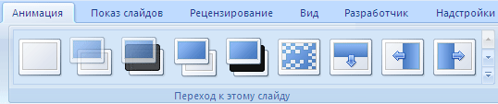

1. Нет перехода.
2. Плавное выцветание.
3. Выцветание через черное.
4. Прорезание.
5. Прорезание через черное.
6. Растворение.
7. Появление сверху.
8. Появление справа.
9. Появление слева…

Но это далеко не все эффекты, которые можно применить при переходе слайдов. Чтобы посмотреть другие эффекты смены слайдов, необходимо в списке экспресс-стилей нажать на кнопку **Дополнительные параметры**

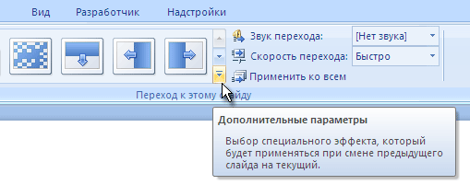

Чтобы применить к выбранному вами слайду анимированный переход, достаточно перейти на нужный вам слайд и выбрать подходящий эффект перехода. Выбранный вами эффект перехода будет вам тут же продемонстрирован.

## Настройка переходов между слайдами

При смене слайдов можно настроить следующие параметры:

1. Звук, который будет сопровождать переход одного слайда к другому.
2. Скорость перехода от одного слайда к другому.
3. Можно настроить, будет ли происходить смена слайдов по щелчку или автоматически после определенного периода времени.

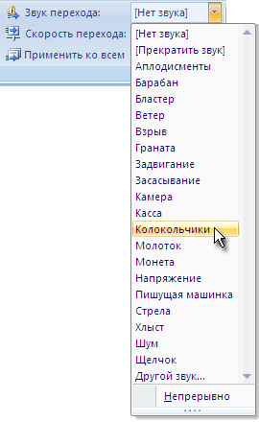Все эти параметры настраиваются в группе **Переход к этому слайду**, которая расположена на вкладке **Анимация**:

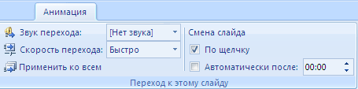

### Настройка звука при смене слайда

Если вы решили, что вам при смене слайдов нужен звук, то настроить его можно в выпадающем меню, расположенном рядом с текстом Звук перехода.

В этом меню можно выбрать один из встроенных в PowerPoint звуков, а можно выбрать любой другой звук, который вам нужен (в этом случае вам необходимо нажать на пункт **Другой звук…** и указать месторасположение нужного вам файла).

Если вы хотите, чтобы выбранный вами звук проигрывался непрерывно во время показа слайда, то, после того, как вы выбрали нужный вам звук, снова откройте это выпадающее меню и щелкните на пункте **Непрерывно**.

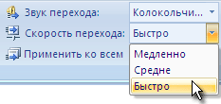PowerPoint автоматически поставит около этого пункта галочку, и, при показе слайдов, будет проигрывать выбранную вами мелодию, непрерывно. (Я думаю, что вы уже догадались, что если вам надо отменить непрерывное проигрывание, то необходимо в выпадающем меню **Звук перехода** снять ранее установленную галочку.)

### Настройка скорости перехода

Для настройки скорости перехода во время смены слайдов нажмите на выпадающее меню **Скорость перехода** и выберите один из предложенных вам вариантов.

### Настройка смены слайдов

Переходить между слайдами в PowerPoint можно по щелчку мыши (этот параметр настроен по умолчанию), а можно автоматически.

Если вам по каким-то причинам необходимо отключить переход между слайдами по щелчку, то достаточно снять галочку **По щелчку** в разделе **Смена слайдов**:

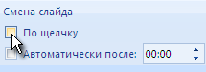

После того, как галочка снята, перемещаться между слайдами вы сможете либо настроив время смены слайдов, либо пользуясь специальными кнопками для перехода (об этом мы поговорим в уроке, посвященном созданию гиперссылок).

Итак, вы решили настроить смену слайдов по истечению какого-то определенного периода времени. Что вам для этого надо сделать?

**Вариант первый** − установить галочку в поле **Автоматически после** и указатьвремя, через которое произойдет смена слайдов (нужное значение можно набрать на клавиатуре или установив его с помощью стрелок):

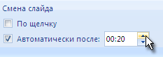

В этом варианте есть один минус − вы должны знать, сколько понадобится времени на ознакомление с материалами каждого конкретного слайда. Поэтому иногда лучше всего воспользоваться вторым вариантом.

**Вариант второй** − можно заранее проиграть показ своей презентации (то есть провести небольшую репетицию ее показа) и записать время, которое ушло на демонстрацию того или иного слайда.

Сделать это можно следующим образом:

1. Переходим на вкладку **Показ слайдов** и в группе **Настройка** нажимаем на кнопку **Настройка времени:**

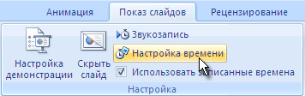

1. 222.gifPowerPoint автоматически перейдет в режим демонстрации презентации и откроет панель **Репетиция**, позволяющую записывать время, которое требуется на демонстрацию каждого слайда в вашей презентации.
2. 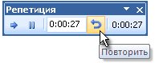Как только панель появится, автоматически начнется отсчет времени. Если вам надо начать запись времени для этого слайда заново, нажмите на кнопку **Повторить**.
3. 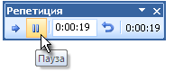Если вам надо приостановить запись времени показа текущего слайда, нажмите на кнопку **Пауза**.

Чтобы продолжить запись времени после остановки, необходимо повторно нажать на кнопку **Пауза**.

1. 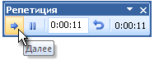Для перехода записи показа следующего слайда нажмите на кнопку **Далее**. PowerPoint перейдет к следующему слайду и начнет отсчитывать время, требующееся для его показа.
2. После того, как время показа всех слайдов будет записано, нажмите на крестик, чтобы закрыть запись времени (или нажмите клавишу **ESC** на клавиатуре).
3. PowerPoint сообщит вам, какова общая продолжительность показа вашей презентации и предложит сохранить эти установки для использования их при демонстрации презентации.
4. Если вас все устраивает, нажмите на кнопку **Да**. Если нет − жмите на кнопку **Нет** и решайте, что вы будете делать дальше ☺.

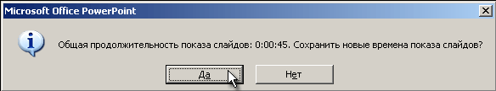

|  |
| --- |
| **Обратите внимание** |
| Если вы хотите применить настроенные вами параметры ко всем слайдам своей презентации, то вам необходимо нажать на кнопку **Применить ко всем**, которая расположена в группе **Переход к этому слайду**, которая расположена на вкладке **Анимация**:  216.gif |

# 

# **Инструкция**

# **Анимация объектов, расположенных на слайде**

## Создание и настройка анимации

1. 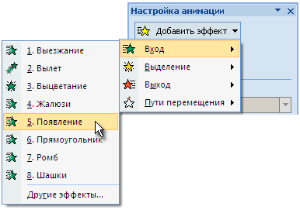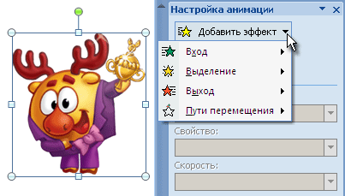Для того чтобы настроить анима­цию к любому объекту, необхо­димо выделить объект, к которому вы хотите применить эффект анимации и на панели инструментов **Настройка анимации** в выпадающем меню **Добавить эффект** выбрать один из эффектов, которые существуют в PowerPoint − **вход**, **выделение**, **выход**.
2. После того, как вы выберете эффект, который вам нужен (нажмете на него или задержите мышку), автоматически появится выпадающее меню, в котором вы сможете выбрать специальные эффекты, присущие выбранному вами эффекту анимации.
3. Если вы еще не очень хорошо знаете, как выбранный вами эффект будет смотреться в действии, или вас не устраивают те эффекты, которые отражаются в выпадающем меню (а в нем всегда присутствует восемь используемых в последний момент эффектов), нажмите на пункт **Другие эффекты**.
4. Автоматически откроется диалоговое окно **Добавление эффекта входа**, в котором вы можете выбрать любой эффект, присущий эффекту анимации вход. При этом, если у вас будет поставлена галочка **Просмотр эффекта**, то вы сможете посмотреть, как выбранный вами эффект будет проявляться, не выходя из данного диалогового окна.

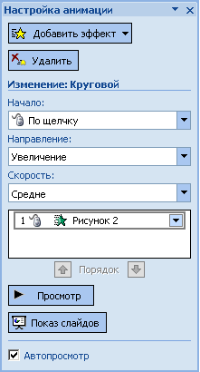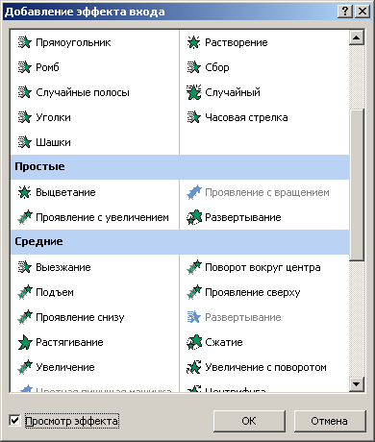

1. После того, как вы выберете подходящий вам эффект и нажмете кнопку **ОК**, созданный вами эффект анимации автоматически отобразится в ней и вы можете произвести более точные настройки выбранного вами эффекта.
2. Так например, в выпадающем списке **Начало** можно выбрать, когда выбранный вами эффект начнет свое проявление − по щелчку мыши, вместе с предыдущим эффектом или после предыдущего эффекта (в последнем случае можно еще будет настроить время, но об этом чуть позже).

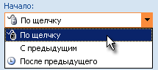

1. В выпадающем списке **Направление** можно указать, как будет работать выбранный вами эффект:

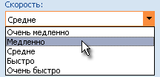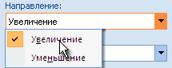

|  |
| --- |
| **Обратите внимание** |
| Название выпадающих меню и их значения, а так же возможность настроить тот или иной параметр напрямую зависит от того эффекта, который вы выбрали. |

1. А в выпадающем списке **Скорость** можно настроить скорость проявления выбранного эффект.
2. 235.gifЕсли у вас включена галочка **Автопросмотр**, то все изменения, которые вы будете делать, будут тут же автоматически проигрываться. Однако, если вы используете много эффектов анимации или твердо знаете, что вы хотите, эту галочку можно снять и просматривать результаты своей работы время от времени, нажимая на кнопку **Просмотр**.

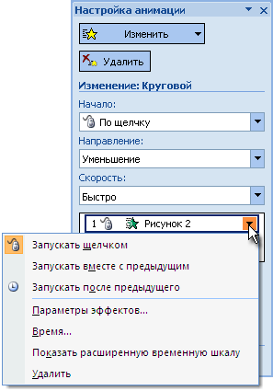Наряду со стандартными настройками примененных эффектов анимации, есть еще и дополнительные. Доступ к ним можно получить, если вы нажмете на стрелку справа от выбранного эффекта анимации 237.gif:

Как вы уже увидели, нажатие на эту стрелку открывает выпадающее меню, в котором мы можем настроить параметры эффектов, время, или просто удалить выделенный нами эффект. (При удалении эффекта анимации, объект анимации остается неизменным.)

Внешний вид диалогового окна, количество вкладок и возможные варианты настроек, которые с его помощью можно сделать, каждый раз будут разными в зависимости от того, какой эффект анимации вы выбрали.

Однако есть и общие возможности. Например:

* **На вкладке** **Эффект** можно настроить использование звука при воспроизведении выбранного эффекта анимации (то есть выбрать из числа предлагаемых, или выбрать свой звук, воспользовавшись пунктом меню **Другой звук**).

Как только звук будет выбран, станет доступной кнопка его настройки − можно настроить громкость его воспроизведения и плавное затихание по окончанию проигрывания:

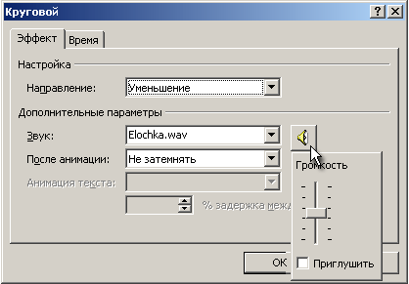

Выпадающее меню **После анимации** позволяет вам решить − что будет происходить с объектом, к которому был применен эффект анимации, после завершения действия анимации.

Если вы оставите установленное по умолчанию значение Не затемнять, то с объектом ничего происходить не будет. Но если вы выберете один из предложенных вариантов, то объект можно после анимации скрыть, скрыть по щелчку или перекрасить в любой другой цвет.

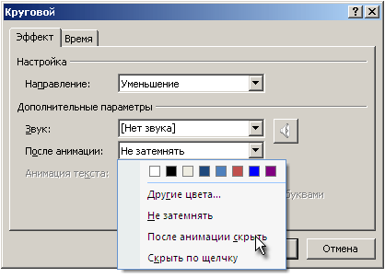

* На вкладке Время можно изменить начало воспроизведения анимации, установить временную задержку начала эффекта, настроить скорость показа анимации и определить − будет ли анимационный эффект повторяться.

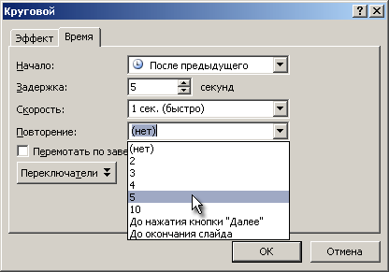

С использованием переключателей можно получить очень интересные эффекты, но про них мы поговорим в уроке «Гиперссылки в презентациях».

## Пути перемещения

Настройку путей перемещения лучше всего рассматривать на конкретном примере, что я сейчас и сделаю. Если вы, изучая материал, проделаете все то же самое, то в дальнейшем вы спокойно сможете применять этот анимационный эффект и в своих презентациях.

Итак, сначала идея. Я хочу, чтобы у меня на слайде происходило следующее:

*На поляне, на которой растет дерево, окруженное цветами, должен выйти ежик, подойти к цветку, задержаться у ближайшего цветка и пойти дальше.*

Для начала хватит. Приступаем к работе.

1. Сначала займемся подготовительными работами − оформим место наших будущих действий. То есть зальем фон слайда готовой градиентной заливкой, нарисуем траву, вставим из библиотеки клипартов дерево, цветы; нарисуем солнце, тучки и ежика
2. Теперь разместим наши объекты согласно тем позициям, которые они должны занимать. Так, например, если наш ежик должен откуда-то выйти, перед тем, как подойти к цветку, то мы и размещаем его за пределами слайда:

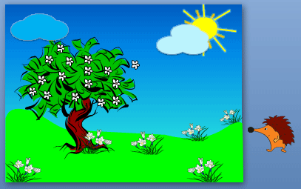

1. А теперь к ежику мы добавим путь перемещения, для этого выделим его и на панели инструментов **Настройка анимации** в выпадающем меню, которое появляется при нажатии на кнопку **Добавить эффект** выберем пункт **Пути перемещения**, и далее → **Влево** (так как наш ежик будет идти влево).

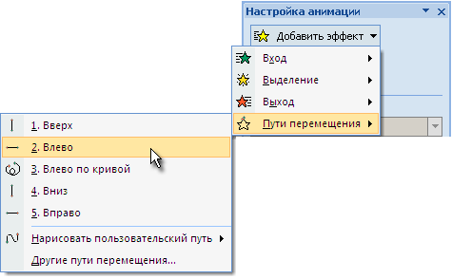

1. К нашему ежику автоматически примениться эффект анимации «перемещение влево», при этом зеленая стрелка показывает начало пути перемещения, а красная − конец.

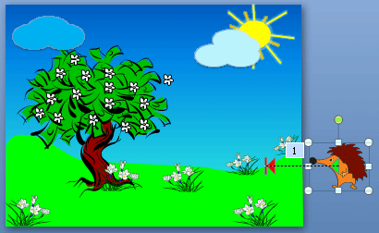

1. Если сейчас зрительно представить путь ежика, то видно, что при таком раскладе он до нашего цветка не дойдет. Именно поэтому я сейчас выделяю путь перемещения ежика (щелкаю по нему мышью) и немного продляю его путь (как раз так, чтобы его нос оказался над цветком):

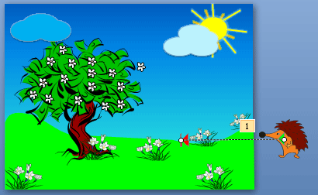

1. Теперь произведем кое-какие настройки, для этого вызываем диалоговое окно настройки дополнительных параметров (напоминаю, что для этого мы нажимаем на стрелку справа от выбранного эффекта анимации 237.gif) и в нем на вкладке **Эффект** убираем галочку плавное начало, а на вкладке **Время** устанавливаем медленную скорость перемещения

Теперь [можно посмотреть, что у нас получилось](example/Прогулка%20ежика.pptx) (слайд 1).

Если немного усложнить задачу, то ежика можно заставить, немного постояв, пойти дальше, уходя за левый нижний угол экрана.

Для этого:

1. Мы вновь выделяем нашего ежика и добавляем к нему новый путь передвижения. В этот раз я решила нарисовать путь перемещения ежика самостоятельно (**Добавить** **эффект** → **Пути** **перемещения** → **Нарисовать** **пользовательский** **путь** → **Рисованная** **кривая**). Рисовать я начинаю путь с того самого места, где в первый раз ежик остановился:

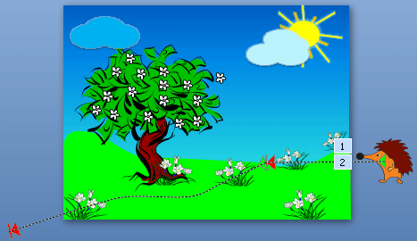

1. При желании я всегда могу произвести коррекцию нарисованного пути, для этого достаточно вызвать контекстное меню к нарисованному пути и выбрать в нем пункт Начать изменение узлов:

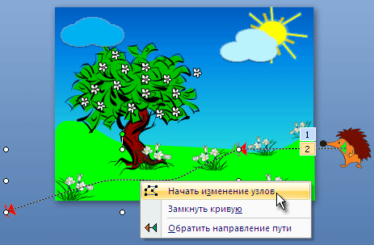

1. Автоматически свой путь ежик будет начинать только по щелчку мыши. Давайте это изменим, и настоим, что двигаться он начнет после предыдущего эффекта, секунды через две (задержка эффекта) и идти будет в этот раз очень медленно.

[Вот что у меня получилось (слайд 2)](example/Прогулка%20ежика.pptx)

А если проявить немного фантазии, то [можно сделать следующее − смотри 3 слайд](example/Прогулка%20ежика.pptx).

# **Инструкция**

# **Создание текстовых гиперссылок на отдельный слайд презентации**

Для того чтобы создать тестовую гиперссылку, необходимо:

1. На ленте перейти на вкладку **Вставка**:
2. На слайде выделить фрагмент текста, который будет гиперссылкой.
3. На вкладке **Вставка** в группе **Связи** нажать на кнопку **Гиперссылка −** (или нажать комбинацию клавиш {**Ctrl**+**K**} на клавиатуре, или вызвать контекстное меню к выделенному фрагменту текста и в нем выбрать пункт **Гиперссылка**):

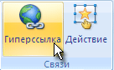 или 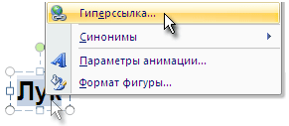

1. В диалоговом окне **Вставка гиперссылки** в поле **Связать с** выбрать кнопку «**местом в документе**» и в прокручивающемся списке **Выберите место в документе** необходимо выбрать слайд, на который вы хотите перейти:
2. При этом, после того, как вы выберете слайд, на который вы хотите перейти, в окне **Просмотр слайда** автоматически отобразится миниатюра слайда, на который вы собрались перейти. Это поможет вам не запутаться ☺.

|  |
| --- |
| **Обратите внимание** |
| Если на слайде есть заголовки, то в диалоговом окне **Вставка гиперссылки** в поле **Выберите место в документе** будут указаны названия слайдов.  Если же на слайде заголовков нет, то будут указаны номера слайдов. Вот тут-то вам и пригодиться ваша блок-схема! |

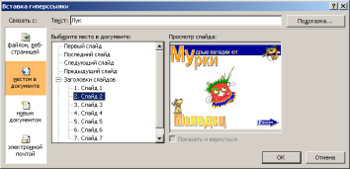

Миниатюра слайда

1. 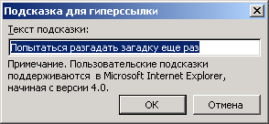И последний штрих – в правом верхнем углу диалогового окна **Вставка гиперс­сылки** есть кнопка **Подсказка**.

Нажмите на нее и вы увидите, что открылось дополнительное окно **Подсказка для гиперссылки**.

Впишите текст подсказки в текстовое окошко и нажми кнопку **ОК**.

|  |
| --- |
| **Совет** |
| Обязательно пишите подсказку к гиперссылкам. Это поможет:   * людям быстрее сориентироваься, куда ведет та или иная гиперссылка; * вам, когда вы будете демонстрировать свою презентацию. Во-первых, при демонтрации презентации вы можете разволноваться и щелкнуть не туда, куда надо. А во-вторых, через некоторое время вы сами забудете, куда какая гиперссылка ведет. Так уж лучше пусть будет подсказка.   В качестве примеров предлагаю вам посмотреть презентацию, где [были использованы подсказки](example/Story_.ppt) и где [не были использованы подсказки](example/Story.ppt)… (*откройте презентации для просмотра и наведите мышку на список, который рассказывает о будущих похождениях Колобка…*)  Интересно, с какой презентацией было удобней работать? |

1. Нажмите еще раз кнопку **ОК**, чтобы закрыть диалоговое окно **Вставка гиперссылки**.
2. Гиперссылка готова. Можно проверять!

|  |  |
| --- | --- |
| **Обрати внимание** | |
|  | Удобней всего проверять работу гиперссылки в режиме демонстрации. Напоминаю:   * Если вы хотите просмотреть свою презентацию с самого начала, нажми клавишу **F5** на клавиатуре. * Если же вы хотите просмотреть презентацию с текущего слайда – нажмите комбинацию клавиш **Shift+F5** на клавиатуре. |

## 

## Создание графических гиперссылок

Вы хотите, чтобы гиперссылкой был не текст, а изображение? Нет проблем!

Создание такой гиперссылки ничем не отличается от создания текстовой гиперссылки, только перед тем как открыть диалоговое окно создания гиперссылки необходимо выделить изображение, а не текст. А дальше – все точно также как описано выше.

# Изменение гиперссылок

В каких случаях гиперссылку необходимо изменить?

* Иногда, когда гиперссылка уже создана, вы замечаете, что в слове (или словосочетании), которое служит ссылкой, была допущена ошибка.
* Или ошибка была допущена в подсказке…
* А иногда гиперссылка ссылается не на тот слайд, который нужно.

Как вы догадываетесь, все это можно легко поправить.

В первом случае с самой гиперссылкой делать ничего не надо, а надо просто встать в текст и исправить его. А во втором и в третьем случае необходимо:

* щелкнуть правой клавишей мыши по гиперссылке и в появившемся контекстном меню выбрать пункт **Изменить гиперссылку**.
* 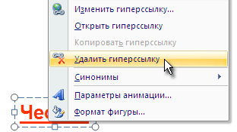в открывшемся диалоговом окне **Изменение гиперссылки** сделать необходимые изменения (поменять место, на которое делается ссылка, переписать подсказку…).
* принять сделанные изменения, нажав кнопку **ОК**.

# Удаление гиперссылок

Удалить гиперссылку еще проще, чем ее создать.

Для удаления гиперссылки: щелкните правой клавишей мыши по гиперссылке и в появившемся контекстном меню выберите пункт **Удалить гиперссылку**:

|  |
| --- |
| **Обратите внимание** |
| При удалении гиперссылки текст (или изображение), которые были гиперссылками, остаются на месте.  Удаляется только ссылка. |

# Пара мыслей напоследок

|  |
| --- |
| **Обрати внимание** |
| Копируются (перемещаются) гиперссылки обычным образом:   * сначала выделите объект с гиперссылкой, который вы хотите скопировать; * любым известным способом копируете (перемещаете) выделенный объект в буфер обмена (группа Буфер обмена на вкладке **Главная**); * переходите на новый слайд и вставляете из буфера обмена (**Вставить**); |
| При этом вновь вставленный объект тоже будет гиперссылкой, и ссылаться будет туда же, куда ссылался исходник. И подсказка будет такая же! |

# Подведем итоги

1. Гиперссылкой может быть любой фрагмент текста или любой графический объект.
2. При создании гиперссылки необходимо обязательно давать ей подсказку.
3. Любую гиперссылку можно скопировать или переместить, при этом она «помнит», на что ссылалась.
4. При необходимости гиперссылку можно изменить (то есть поменять конечную цель и подсказку).
5. Если необходимость в гиперссылке отпала, то ее можно удалить. При этом текст (или изображение), которые были гиперссылкой, останутся без изменений.

**Инструкция**

**ВСПЛЫВАЮЩАЯ ПОДСКАЗКА**

Всплывающую подсказку можно сделать как ко всему объекту, так и к его частям (независимо от того, растровое это или векторное изображение). Если вы не совсем поняли, о чем сейчас пойдет речь, то я рекомендую посмотреть один очень интересный пример:

1. [Периодическая система химических элементов Д.И. Менделеева](Периодическая%20система%20химических%20элементов.pptx).

Если вы решили, что вот такие всплывающие подсказки пригодятся вам в вашей работе, давайте научимся их делать.

Поэтому мы сначала рассмотрим классический случай, когда всплывающая подсказка делается к целому изображению, а уже потом разберем тонкости, то есть, как сделать всплывающие подсказки к разным частям растрового изображения или к разным частям векторного изображения.

**Задача 1 − надо сделать всплывающую подсказку к целому изображению**

В этом случае мы работаем совершенно одинаково с любым типом изображений − и с растровым, и с векторным. То есть мы:

1. Выделяем изображение − для этого достаточно просто щелкнуть по нему левой клавишей мыши:

Левая мышь.wmf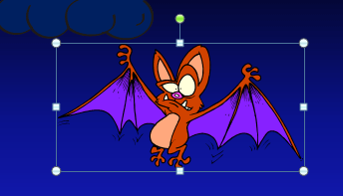

1. На ленте, на вкладке **Вставка** в группе **Связи** нажимаем на кнопку **Гиперссылка** − (или нажимаем комбинацию клавиш {**Ctrl+K**} на клавиатуре, или вызываем контекстное меню к выделенному изображению и в нем выбираем пункт **Гиперссылка**):



1. В диалоговом окне **Вставка гиперссылки** в поле **Связать с** выбираем кнопку «**местом в документе**» и в прокручивающемся списке **Выберите место в документе** необходимо выбрать слайд, на котором размещается ваше изображение (в этом случае, даже если кто-то и щелкнет по гиперссылке, все равно останется на этом же слайде).

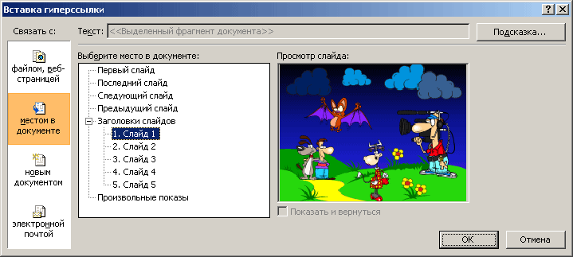

1. Теперь обязательно надо написать подсказку (именно она и будет появляться, когда мы подведем мышку к изображению). Для этого нажимаем на кнопку **Подсказка** в диалоговом окне **Вставка гиперссылки** и пишем тот текст, который должен появиться, когда к выделенному нами изображению будет подведена мышка:

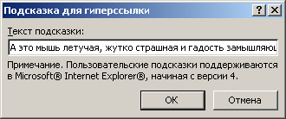

1. Нажимаем **ОК**.
2. С другими изображениями, к которым вы хотите сделать всплывающие подсказки, поступаем точно так же.
3. Сохраняем презентацию и [смотрим, что у нас получилось](Примеры%20всплывающих%20подсказок.pptx).

**Задача 2 − надо сделать всплывающую подсказку к отдельным частям изображения**

**Делаем всплывающую подсказку к отдельным частям растрового изображения**

У нас есть растровое изображение со всеми планетами солнечной системы:

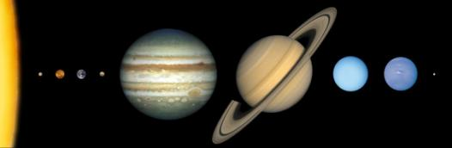

И сейчас мы сделаем так, что при демонстрации презентации при подведении мышки к конкретной планете, будет подписываться ее название. Для этого мы:

1. Размещаем изображение на слайде презентации:

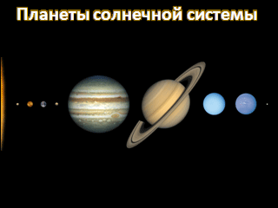

1. Используя возможности PowerPoint, рисуем объект, совпадающий с той областью, к которой необходимо сделать всплывающую подсказку.

В нашем случае практически для всех планет идеально подходит Овал − (только для выделения Сатурна придется применить маленькую хитрость, например я использовала 2 овала − для выделения планеты и самого кольца):

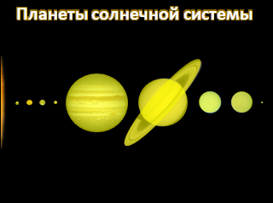

|  |
| --- |
| **Напоминание** |
| 33.gifНайти инструменты рисования можно на вкладке **Вставка** в группе **Иллюстрации** в выпадающем меню **Фигуры:**  Если области, которые вы выделяете, нельзя обрисовать с использованием готовых примитивов, вам придется использовать другой инструмент, например, **Полилинию −** 14.gifили **Рисованную кривую** − 15.gif. В этом случае вы в любой момент можете отредактировать нарисованную вами область. |

1. Накладываем нарисованный объект сверху на растровое изображение в нужное нам место и делаем на него гиперссылку, которая ведет на тот же саамы слайд, на котором расположено изображение.

Для этого на ленте, на вкладке **Вставка** в группе **Связи** нажимаем на кнопку **Гиперссылка** − (или нажимаем комбинацию клавиш {**Ctrl+K**} на клавиатуре, или вызываем контекстное меню к выделенному изображению и в нем выбираем пункт **Гиперссылка**).

В открывшемся диалоговом окне **Вставка гиперссылки** в поле **Связать с** выбираем кнопку «**местом в документе**» и в прокручивающемся списке **Выберите место в документе** необходимо выбрать слайд, на котором размещается ваше изображение (в этом случае, даже если кто-то и щелкнет по гиперссылке, все равно останется на этом же слайде):

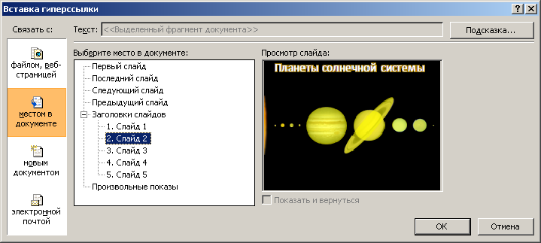

1. Теперь обязательно надо написать подсказку (именно она и будет появляться, когда мы подведем мышку к изображению). Для этого нажимаем на кнопку **Подсказка** в диалоговом окне **Вставка гиперссылки** и пишем тот текст, который должен появиться, когда к выделенному нами изображению будет подведена мышка:

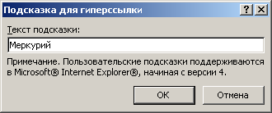

1. Нажимаем **ОК**.
2. С другими изображениями, к которым вы хотите сделать всплывающие подсказки, поступаем точно так же.
3. После того, как на все части нашего растрового изображения будут наложены объекты и на них будут сделаны гиперссылки, ведущие на тот же слайд, где расположено ваше изображение и к каждой такой гиперссылке-заплатке будет написана подсказка, надо скрыть эти самые заплатки.
4. Каждый нарисованный нами объект-заплатка имеет контур и заливку. Вот их-то мы и будем прятать:
   * Чтобы «спрятать контур» необходимо выделить объект (можно и все объекты одновременно) и на панели инструментов **Средства рисования** в выпадающем меню **Контур фигуры** указываем, что эти объекты не имеют контура.

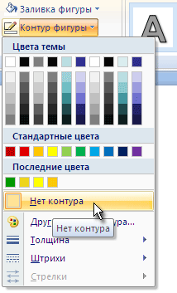

* + Чтобы «спрятать заливку» необходимо также выделить нарисованный объект (или объекты) ина панели инструментов **Средства рисования** в выпадающем меню **Заливка фигуры** выбрать пункт **Другие цвета заливки** и в открывшемся окне **Цвета** устанавливаем прозрачность заливки 100%:

|  |  |
| --- | --- |
| 23.gif |  |

1. Теперь у нас есть объекты-невидимки, которые и служат гиперссылками! Только ведут эти гиперссылки на тот же самый слайд, но зато при наведении мышки на объекты-невидимки (или как я люблю их называть, пустышки), появляется всплывающая подсказка.

[Можно посмотреть, что у нас получилось](Примеры%20всплывающих%20подсказок.pptx) − смотрите 2 слайд.

**Делаем всплывающую подсказку к отдельным частям векторного изображения**

В этот раз мы подпишем разные части изображения пса Бобика, который уже фигурировал в наших примерах (помните самый первый пример, когда мы смотрели, как можно сделать подписи к целым изображениям). А вы, поняв основной принцип работы, сможете сделать это с любыми другими векторными изображениями.

Объект, к отдельным частям которого мы будем делать всплывающие подсказки, должен быть рисунком Microsoft Office. То есть должна быть возможность выделять различные объекты, из которых он состоит.

Если вы нарисовали рисунок в PowerPoint, то он изначально является рисунком Microsoft Office. Если же вы вставили в презентацию картинку из ClipArt, то перед тем, как приступить к созданию всплывающих подсказок, его надо преобразовать в рисунок Microsoft Office. Для этого необходимо выделить изображение и на панели **Работа с рисунками** на вкладке **Формат** в группе **Упорядочить** нажать на кнопку − 38.gif, открыв этим самым выпадающий список группировки/разгруппировки объектов. В выпадающем списке надо выбрать пункт **Разгруппировать**:

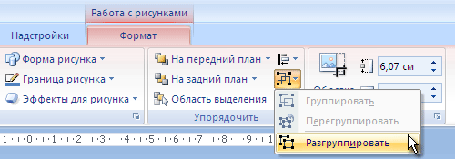

Если рисунок, с которым вы работает, не является рисунком Microsoft Office, PowerPoint тут же вам об этом сообщит и предложит преобразовать его в рисунок Microsoft Office. Вам, собственно говоря, только этого и надо, так что смело нажимайте кнопку **Да**.

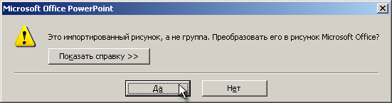

Теперь нам необходимо выделить дочерний элемент группы. **Чтобы выделить дочерний элемент**, надо:

* + выделить всю группу (щелкнуть по ней левой клавишей мыши);
  + не снимая выделения, щелкнуть мышью по тому объекту, который нам нужен (например, я сейчас выделяю хвост у собаки). Этот объект окажется выделенным (он и является дочерним, то есть входит в состав группы):

Левая мышь.wmf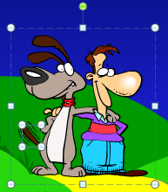

Делаем гиперссылку на выделенный нами объект (в рассматриваемом примере, на хвост). Для этого:

* + на ленте, на вкладке **Вставка** в группе **Связи** нажимаем на кнопку **Гиперссылка** − (или нажимаем комбинацию клавиш {**Ctrl+K**} на клавиатуре, или вызываем контекстное меню к выделенному изображению и в нем выбираем пункт **Гиперссылка**);
  + в открывшемся диалоговом окне **Вставка гиперссылки** в поле **Связать с** выбираем кнопку «**местом в документе**» и в прокручивающемся списке **Выберите место в документе** выбираем слайд, на котором размещается наше изображение (в этом случае, даже если кто-то и щелкнет по гиперссылке, все равно останется на этом же слайде):

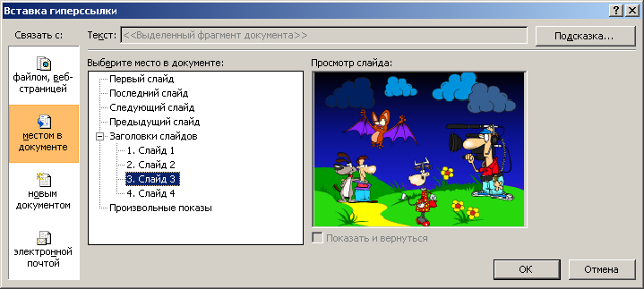

* + На следующем шаге нам необходимо написать подсказку (именно она и будет появляться, когда мы подведем мышку к изображению).

Для этого нажимаем на кнопку **Подсказка** в диалоговом окне **Вставка гиперссылки** и пишем тот текст, который должен появиться, когда к выделенному нами изображению будет подведена мышка:

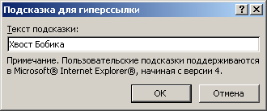

Выделяя поочередно другие составляющие нашего рисунка, мы можем сделать другие гиперссылки.

Сохраняем презентацию и [смотрим, что у нас получилось](Примеры%20всплывающих%20подсказок.pptx).

# Инструкция

# Настройка управляющих кнопок

Управляющие кнопки (их еще называют кнопками действий) на самом деле представляют собой особый тип Автофигур в PowerPoint. Зачастую их размещают на слайдах презентации и используют для быстрого перехода между слайдами во время демонстрации презентации. Кроме того, управляющие кнопки можно использовать для запуска воспроизведения видеофильма, звуковых эффектов, открытия другой программы, завершения показа презентации.

Если присмотреться внимательно, то все действия, которые можно произвести по нажатию на управляющие кнопки, можно разделить на четыре категории:

|  |  |
| --- | --- |
| Таблица 1.  Управляющие кнопки и их назначение | |
|  | Переход на предыдущий слайд презентации |
|  | Переход на следующий слайд презентации |
|  | Переход на первый слайд презентации |
|  | Переход на последний слайд презентации |
|  | Переход на последний показанный слайд |
|  | Переход на первый слайд презентации |
|  | Настройка открытия приложения, установленного на вашем компьютере |
|  | Воспроизведение назначенного видео файла |
|  | Воспроизведение назначенного аудио файла |
|  | Настраиваемая кнопка |
|  | Настраиваемая кнопка |
|  | Настраиваемая кнопка |

1. **Включение гиперссылки**

Этот вариант действий чаще всего применяется при создании управляющих кнопок. Такая кнопка позволяет организовать переход к любому слайду текущей презентации (или к другой презентации PowerPoint, либо к любому другому документу, который есть у вас на компьютере). С помощью этих кнопок можно организовать и переход на веб-страницу, размещенную в Интернете.

1. **Запуск программы**

По нажатие на кнопку, на которую настроено это действие, позволит нам открыть любую программу, установлен­ную на нашем компьютере (например, мы можем открыть Microsoft Word для создания в нем текстового документа или графический редактор Paint, чтобы нарисовать в нем любой рисунок…)

1. **Запуск макроса**

С помощью PowerPoint можно создавать макросы − программы, написанные на языке программирования Visual Basic for Application (VBA). Действие подобной кнопки будет заключаться в запуске указанного макроса, заранее созданного и сохраненного в этой презентации.

1. **Воспроизведение файлов мультимедиа**

Использование кнопок этого типа является одной из возможностей добавления аудио и видео в презентацию.

**Создание управляющей кнопки**

Для того чтобы добавить управляющую кнопку на слайды своей презентации необходимо:

1. На ленте, на вкладке **Вставка** в группе **Иллюстрации** выбрать кнопку **Фигуры**. И в открывшемся выпадающем окне в самом низу найти пункт **Управляющие кнопки**:

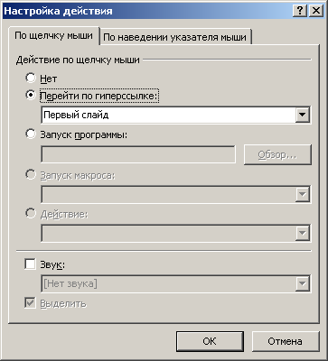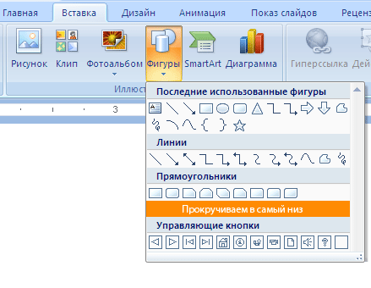

1. Выбрать ту кнопку, которая вам нужна, и щелкнуть мышью по слайду. Кнопка добавиться автоматически[1] и автоматически откроется диалоговое окно настройки действия добавленной вами управляющей кнопки.
2. Если на вставленную кнопку уже наложено какое-то действие, то это автоматически отобразится в открывшемся диалоговом окне Настройка действия (на рисунке справа − пример диалогового окна при вставке управляющей кнопки «на первый слайд» − )
3. В этом же диалоговом окне вы можете настроить способ выполнения действия − по щелчку мыши или по наведению указателя мыши.
4. Если есть желание, то любое вставляемое действие можно сопроводить звуковым эффектом (только не переусердствуйте!).

|  |
| --- |
| **Совет** |
| Если вы хотите изменить цвет вставленной кнопки, или применить к ней какие-нибудь эффекты, то просто щелкните на ней два раза левой клавишей мыши − это приедет к автоматическому появлению панели инструментов **Средства рисования** − и начинайте свои эксперименты! |

# Настройка действия на любые объекты в PowerPoint

В принципе настроить действие можно не только на управляющие кнопки, которые входят в состав PowerPoint. Действие можно настроить на любой объект PowerPoint (на текст, на изображение, на диаграмму, на таблицу и т.д.). Для этого достаточно:

1. Выделить тот объект, на который вы хотите настроить действие.

Например, я решила, что было бы здорово, если бы при демонстрации презентации при наведении мыши на изображение Большой поганки, поганка могла бы «покрякать» по-своему. Именно поэтому я выделяю изображение Большой поганки и буду настраивать на него действие − появление звука при наведении мыши.

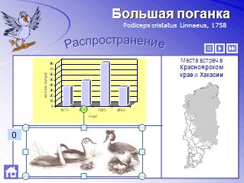

1. Теперь необходимо нажать на кнопку **Действие**, которая расположена на ленте, на вкладке **Вставка** в группе **Связи**:

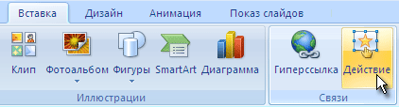

И в открывшемся диалоговом окне **Настройка действия**:

* + Установить способ запуска выполнения действия − по щелчку мыши или по наведению мыши (для этого необходимо перейти на нужную вкладку данного диалогового окна).
  + И выбрать само действие.

Например, я выбираю появление звука при наведении мыши. Для этого я ставлю галочку напротив поля **Звук** и в выпадающем списке выбираю нужный мне звук (понятно, что в нем нет звука, который соответствует крику Большой поганки, поэтому я выбираю пункт **Другой звук** и указываю, где хранится нужный мне файл).

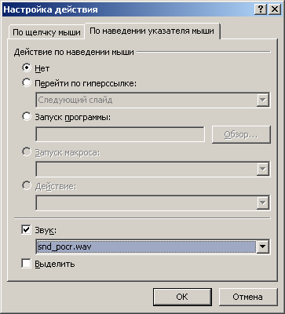

|  |
| --- |
| **Совет** |
| Очень эффектно смотрятся в презентации кнопка, по нажатию на которую демонстрация презентации прекращается.  Сделать ее очень просто − для этого в диалоговом окне Настройка действия необходимо включить переключатель **Перейти по гиперссылке** и в выпадающем меню, которое стало доступно, выбрать пункт **Завершить показ**. |

* + Нажимаю **ОК**… и можно проверять!

# 

# Инструкция

# Создание сложного триггера

В принципе, создание сложного триггера идет по той же самой схеме, что и создание простого, **с единственной разницей, что после выполнения действия по нажатию какого-либо объекта, на который настроен переключатель (триггер) следует целая серия анимации. И вот тут-то без детального продумывания, что и как должно происходить, никак не обойтись.**

1. На слайде размещаются фигуры с анаграммами, в которых зашифрованы названия птиц. Одна из фигур содержит название рыбы, а не птицы.
2. Детям предлагается расшифровать названия и определить, какое из слов, полученных при отгадывании анаграммы, лишнее.
3. Итак, что могут делать дети и что должно происходить? *− сначала придумываем, потом ищем способы свои идеи воплотить в жизнь ☺*
   * ***Если ученик щелкнул на анаграмму с названием птицы***, фигура с анаграммой должна покачаться, как бы говоря, что ученик не прав. При этом качание должно сопровождаться звуком, подтверждающим, что ученик ошибся (тексты типа «не-а», «те не прав», «ты ошибся», «попробуй еще»…).

В то же время в определенном месте слайда появляется изображение той птицы, которая зашифрована в анаграмме, которая, постояв на экране какое-то время, исчезает.

* + ***Если ученик щелкнул на анаграмму с лишним словом*** *(у нас это сазан)*, то сама фигура с диким воем удаляется с экрана, одновременно с этим появляется изображение сазана, которое зрительно показывает, что это точно не птица. Через какое-то время изображение исчезает.
  + ***Если ученик щелкает в пустом месте экрана*** (то есть не по одной из предложенных фигур), то ничего не должно происходить.
  + ***Завершается показ презентации по нажатию специальной кнопки*** (что-то типа Завершить, Все, Конец…).

Вот такой вот у нас сценарий и его мы сейчас будем реализовывать, а [в качестве того, что у нас должно получиться, можно посмотреть вот в этот пример](example/Сложный%20тригер.pptx).

Для того чтобы воплотить нашу новую идею в жизнь, я за основу беру уже сделанную презентацию (ту, которую мы создавали, знакомясь с простыми триггерами), ибо основная часть работы у нас там уже сделана.

1. Первое, что я делаю, это немного меняю расположение фигур с анаграммами на слайде, освобождая тем самым место для размещения изображений.
2. 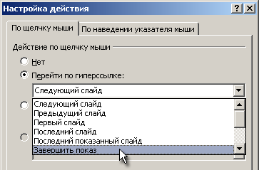Далее, я отключаю возможность перехода между слайдами по щелчку (на вкладке **Анимация** на ленте я убираю галочку в поле **Смена слайда** (группа переход к этому слайду)).
3. Рисую настраиваемую управляющую кнопку (вкладка **Вставка** → **Фигуры** → **Управляющие кнопки**) и настраиваю ее действие таким образом, чтобы по щелчку мыши осуществлялся переход на завершение показа слайдов
4. Вставляю на слайд презентации все нужные изображения (предварительно нарезанные по одному размеру) и, выделив сразу все изображения (заарканив или пользуясь клавишей Shift для выделения нескольких объектов) настраиваю их внешний вид[2]:
   * в экспересс-стилях на панели инструментов **Работа с рисунками** выбираю подходящее оформление (я выбрала **Комбинированная рамка черная**),
   * потом поменяла у контура цвет с черного на синий,
   * тип штриха сделала пунктирным
   * и настроила отражение (среднее отражение, касание).
5. Теперь я создала надпись, растиражировала ее по количеству наших изображений, написала на них названия того, кто на картинках изображен (Иволга, Воробей и т.д.), и, разместив их на вставленных изображениях, сгруппировала фотографию и подпись.
6. Теперь на каждую полученную группу необходимо настроить эффект входа и выхода. Я обычно делаю так − картинки равномерно располагаю в пустых местах слайда или вокруг слайда и, выделяя нужный триггер на панели настройки анимации, смотрю, с какой картинкой мне сейчас работать:

|  |  |
| --- | --- |
| 253.gif | 254.gif |
| Щелкаем мышью в панели настройки анимации по триггеру. | И на слайде видим, что подсветилась фигура, в которой зашифровано слово СОЛОВЕЙ |

1. Значит, сейчас я буду работать с картинкой Соловья. (В нашем случае порядок не важен, главное только чтобы каждая картинка соответствовала своему триггеру.)
2. Итак, выделяю картинку с Соловьем и настраиваю на нее эффект анимации **Вход** → **Панорама**. Созданный нами эффект анимации помещается в самом верху в поле размещения анимационных эффектов, над всеми триггерами:

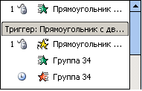

1. Теперь нам надо:

* Перетащить этот эффект в поле, где располагается нужный нам триггер и поставить его после триггера.
* Настроить эффект анимации.

Что я настраиваю? − то, что этот эффект начнет свое действие вместе с предыдущим (то есть тогда, когда я щелкну по фигуре с анаграммой и она начнет выделяться). И проверяю, чтобы направление панорамы было горизонтальное и внутрь. Остальные параметры остаются неизменные.

1. Снова выделяю Соловья на слайде и настраиваю для него эффект выхода − **Выход** → **Панорама**. И вновь созданный нами эффект появляется в самом верху в поле размещения анимационных эффектов, над всеми триггерами. И опять нам надо перетащить его в нужное место – только в этот раз разместить уже после эффекта входа.

А настройки я сделала такие − теперь панорама у меня разворачивается по направлению «по горизонтали наружу», эффект начинает работать после предыдущего с задержкой 2 секунды (то есть появился наш Соловей, побыл 2 секунды на экране и исчез).

1. Повторяем настройку анимации для каждого изображения (с пункта 6 по пункт 10). Единственное для кого я сделала исключение − это для Сазана, для него я настроила другой эффект входа и выхода… Чтобы еще раз подчеркнуть, что он тут лишний…
2. После того, как все настройки будут сделаны, выделяем все изображения и выравниваем их по верху и по левому краю (они у нас складываются в аккуратную стопочку) и ставим их в нужное место слайда.
3. Сохраняем и любуемся тем, что у нас получилось!

**ИНСТРУКЦИЯ**

**ФЛЕШ - РОЛИК**

На сегодняшний день флеш-ролики прочно вошли в нашу жизнь. С их помощью можно встраивать презентацию демонстрацию различных опытов, которые можно проводить, самостоятельно настраивая различные параметры; можно располагать на презентации и различные обучающие игры, тренажеры, кроссворды и т.д.

И теперь настала пора научиться размещать флеш-ролики на слайдах своей презентации.

Но! Сначала вам **необходимо проверить две вещи**:

1. Работает ли у вас флеш-плеер (для этого я предлагаю вам посмотреть презентацию Поющие лошадки; если лошадки поют… то все нормально; если нет, то вам необходимо скачать и установить на своем компьютере флеш-плеер).
2. Есть ли у вас на ленте вкладка Разработчик. Если есть, то можно переходить к тексту, который описывает, как можно вставить флеш-ролик на слайды презентации. Если нужной нам вкладки нет, то вам необходимо сделать следующее:
   * Нажать на кнопку Microsoft Office в левом верхнем углу экрана — Office.gif, и в появившемся выпадающем диалоговом окне необходимо нажать на кнопку **Параметры PowerPoint**

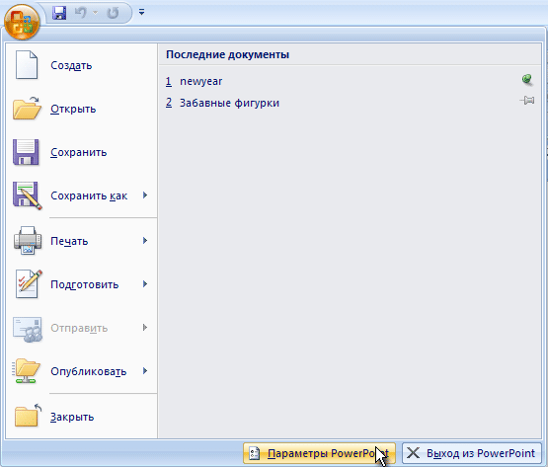

* + В открывшемся диалоговом окне **Параметры PowerPoint** в разделе **Основные** необходимо включить галочку **Показывать вкладку «Разработчик» на ленте:**

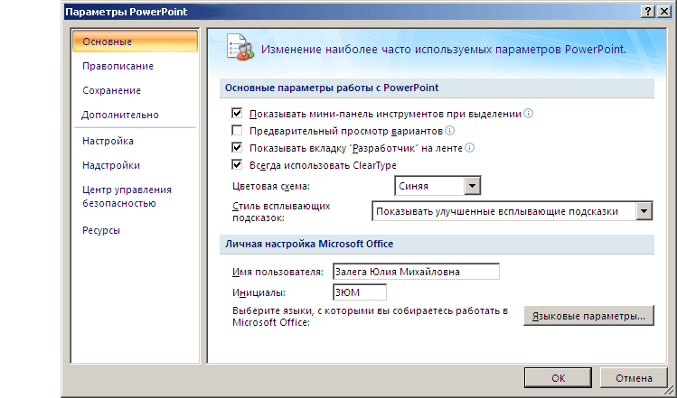

* + Нажимаем на кнопку **ОК**. И, если вы все сделали правильно, вкладка **Разработчик** появится на ленте (как вы понимаете, у вас она может располагаться в другом месте):

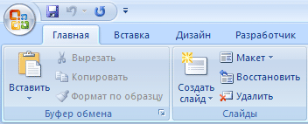

Теперь можно разобраться и с тем, **как же добавить флеш-ролик в презентацию**.

1. Активизируем тот слайд, на котором хотим разместить флеш-ролик.
2. На ленте переходим на вкладку **Разработчик** и в группе **Элементы управления** нажимаем на кнопку **Другие элементы управления −** 97.gif:

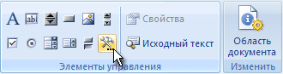

1. В открывшемся диалоговом окне **Другие элементы** выбираем пункт **Shockwave Flash Object** и нажимаем **ОК:**

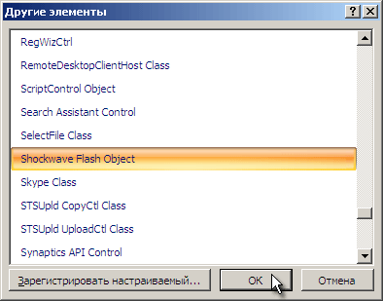

1. После того, как мы нажали на кнопку **ОК**, курсор мыши превратился в крестик 7.gif, который появляется каждый раз, если мы выбираем любой инструмент рисования в PowerPoint. Вот и сейчас нам предстоит нарисовать область (зарезервировать место), в которой в дальнейшем будет размещаться наш фильм:

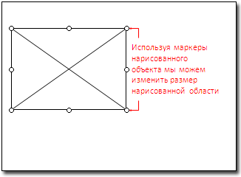

1. После того, как мы определились с размером области, в которой будет размещаться наш флеш-ролик, нам необходимо открыть окно свойств вставляемого объекта. Для этого вызываем контекстное меню к нему (щелкаем по нарисованной области правой клавишей мыши) и в появившемся контекстном меню выбираем пункт **Свойства**:

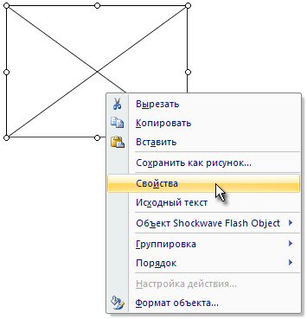

1. Автоматически открывается окно настройки параметров вставляемого объекта. В этом окне на вкладке **Alphabetic** (**По алфавиту**):
   * В поле **Movie** (**Фильм**) прописываем путь к нашему флеш-ролику:
     + если он располагается в той же папке[3], что и презентация, достаточно будет написать название файла; например − **Horse.swf**
     + если он располагается в папке, которая расположена в той же папке, что и презентация, то необходимо указать имя папки, а потом название файла; например − **example\Horse.swf**

100.gif

* + В поле **Loop** (**Циклический повтор**) устанавливаем значение **False** (**Ложь**), если вам не надо, чтобы ролик проигрывался постоянно и True, чтобы ролик постоянно повторялся:

101.gif

* + Если вы не хотите, чтобы показ фильма запускался автоматически, то в поле **Playing** (**Воспроизведение**) необходимо поставить значение **False** (**Ложь**):

102.gif

* + Чтобы внедрить файл с флеш-роликом с учетом возможности распространения презентации на другие компьютеры, в поле **EmbedMovie** (**Внедрить ролик**) необходимо поставить значение **Истина** (**True**).

Однако для запуска флеш-ролика на других компьютерах, на них должен быть зарегистрирован объект Shockwave Flash Object.

Вот и все! Теперь можно посмотреть, что у нас получилось. Лично я предлагаю вам посмотреть презентацию [Поющие лошадки](example/Поющие%20лошадки.pptx).

**ИНСТРУКЦИЯ**

**ВСТРОЙКА ВИДЕО С YOUTUBE**

**Когда нет интернета**

**Шаг 1**. Устанавливаем дополнения к своему браузеру, которые позволяют скачивать ролики с сайта (напоминаю, что сейчас я веду речь про YouTube).

**Шаг 2.** Скачать понравившийся ролик.

**Шаг 3.** Конвертировать ролик в нужный вам формат (mpeg, mp3, avi).

**Шаг 4.** Вставить ролик в презентацию.

Вот так, по шагам, я и предлагаю разобраться с этим вопросом.

**Шаг 1. Устанавливаем дополнения**

Так уж повелось, что из всех браузеров, которые сейчас существуют, я полюбила работать в Firefox, хотя мой сын обожает Opera… А ребята на работе перешли в Chrome и очень им довольны…

Вы, соответственно, тоже привыкли работать в определенном браузере. Но в рамках данного урока я буду рассматривать работу в Firefox, а со своими браузерами вам придется разбираться самостоятельно…

Хотя некоторые ссылки я таки дам:

|  |  |
| --- | --- |
| 17.gif | [Эта ссылка поможет вам установить русский Firefox](http://ru.www.mozilla.com/ru/), если у вас есть такое желание.  [Дополнение к Firefox](https://addons.mozilla.org/ru/firefox/addon/15002) для скачивания FLV, High-Quality MP4 (iPod), HD (High Definition) и 3GP. |
| 18.gif | [Дополнения для Оперы](http://widgets.opera.com/widget/9402/) (работает, начиная с 10 версии) |
| 19.gif | [Дополнение для Internet Explorer](http://www.metaproducts.com/mp/Flash_and_Media_Capture.htm) |

После установки дополнения вам необходимо будет перезапустить браузер, ну да компьютер вам сам про это напомнит…

**Шаг 2. Скачиваем ролик**

После того, как вы установили дополнение к своему браузеру, то у вас появится возможность скачать любой ролик, который размещен на YouTube (кстати, это распространяется и на те сайты, которые у себя используют ролики, хранящиеся на YouTube).

**Пример:**

Вот как выглядит фрагмент странички с моего любимого [Ежиного портала](http://ejik-land.ru/), на которой размещены ролики, хранящиеся на YouTube:

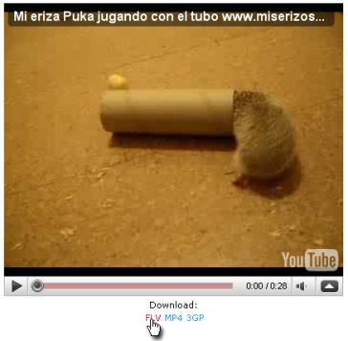

Видите, появилась возможность скачать ролик!

А вот так это будет выглядеть на самом YouTube:

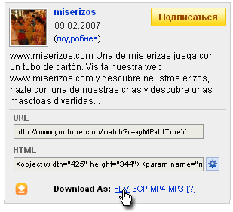

Ну что ж, скачиваем ролик (в формате flv).

**Шаг 3. Конвертируем ролик**

Теперь настала пора конвертировать ролик в нужный вам формат.

Для этого вам понадобится специальная программа. [Скачать ее можно с сайта производителя](http://www.smallvideosoft.com/download.php) (программа бесплатная), или непосредственно из материалов к данному уроку.

После скачивания устанавливаем ее (устанавливается она в течение минуты и никаких сложностей с ее установкой не возникает) и… приступаем к конвертированию.

1. Запускаем программу. Если при запуске программа выдает вот такое окно:

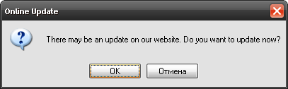

то смело жмем на Отмену (просто она спрашивает вас, а не хотите ли вы проверить наличие новой версии в Интернете).

1. Перед тем, как приступить к конвертации файла, произведем некоторые установки:
   1. Нажмем на кнопку **Settings**  (**Установки**):

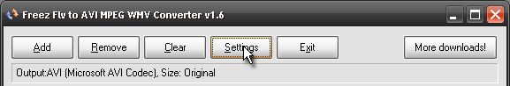

И в открывшемся диалоговом окне **Output Settings** (**Установки для конечного продукта**):

* + Выберем формат, в который мы хотим конвертировать наш ролик (**Output** **Formats**) — нам доступно три исходящих формата AVI, MPEG и WMV. Для работы с презентациями я выбираю последний, то есть WMV.
  + Зададим значения Video Bitrate, Audio Bitrate, Frame Rate. Лично я всегда оставляю их без изменения.
  + Если надо, изменим размеры конечного видео (для этого включим переключатель **Custom** (**Свои размеры**) и укажем те размеры, которые нам надо), либо оставить их как у FLV оригинала. Я, обычно не экспериментирую с изменением размеров.
  + И нажмем на кнопку **ОК**:

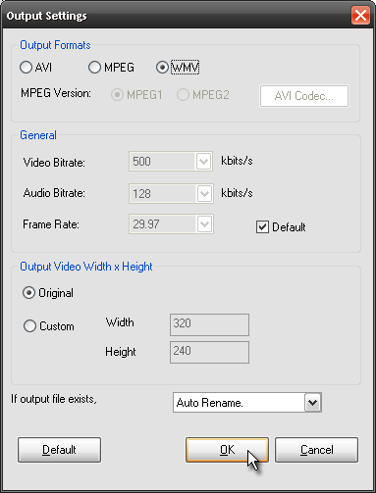

* 1. В поле **Output Directory** настроим папку, куда у нас будут сохраняться конвертированные файлы — по умолчанию они сохраняются в папку с:\videooutput\ (она создается автоматически при установке программы).

25.gif

* 1. Если вы хотите ее поменять, то нажмите на кнопку смены директории и в открывшемся окне **Обзор папок** выберите ту папку, которая вам нравится. Путь к выбранной вами папке пропишется автоматически:

26.gif

1. Теперь необходимо добавить файл, который мы будем конвертировать. Для этого мы нажимаем на кнопку **Add** (**Добавить**):

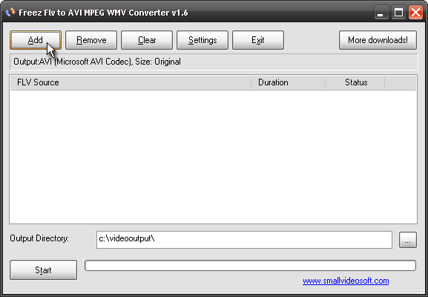

1. И в открывшемся диалоговом окне **Открыть** находим тот ролик, который мы скачали с YouTube и хотим конвертировать:

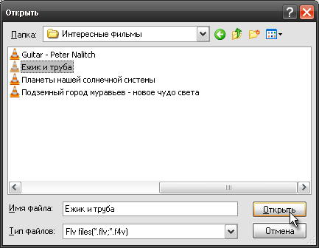

Справедливости ради, надо отметить, что одновременно вы можете открыть для конвертации сразу несколько файлов, для этого вы выделяете не один файл, а столько, сколько вам нужно, и нажимаете на кнопку открыть.

1. Путь к выбранному для конвертации файлу пропишется автоматически:

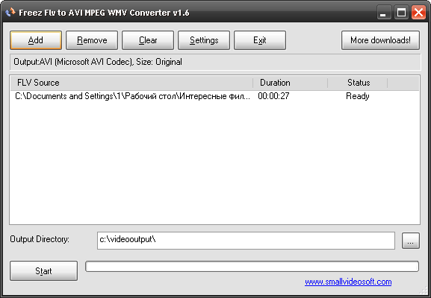

1. Теперь осталось только нажать на кнопку **Start** (**Старт**) и подождать результата…
2. Когда программа закончит работу, она сама об этом сообщит:

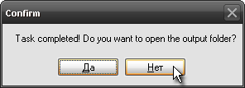

И спросит вас, хотите ли вы посмотреть то, что получилось. И это уже решать вам.

**Шаг 4. Вставляем фильм в презентацию**

Все, наш ролик готов к тому, чтобы мы его вставили в презентацию.

Для его вставки в презентацию вам необходимо:

1. 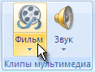На ленте перейти на вкладку **Вставка** и на ней, в группе **Клипы** **мультимедиа**, нажать на кнопку **Фильм**:
2. В открывшемся диалоговом окне **Вставка фильма** найдите наш фильм. Лучше всего, если вы после конвертации сразу переместите его в ту же папку, в которой находится презентация.
3. После того, как файл будет найден. Выделен и кнопка **ОК** будет нажата, PowerPoint, пред тем как вставить фильм, спросит у вас − как вставляемый фильм должен воспроизводиться − автоматически (то есть сразу же, как только вы запустите показ слайда, на котором располагается фильм), или по щелчку − то есть фильм будет показан только после того, как вы щелкните по нему мышью.

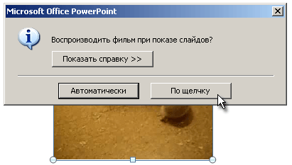

Тут выбирать надо вам − все зависит от того, с какой целью вы используете фильм и когда он должен начать проигрываться.

В любом случае, помните, что, при желании, вы всегда сможете изменить эти настройки.

1. Как только вы примете решение, фильм будет вставлен на слайд вашей презентации и автоматически откроется панель инструментов **Работа с фильмами**:

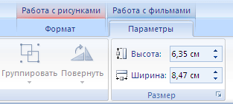

1. Панель инструментов **Работа с фильмами** содержит следующие группы:

* **Группа Воспроизвести** − нажатие на кнопке **Просмотр** позволит вам посмотреть фильм прямо на слайде, не переходя в режим демонстрации презентации.

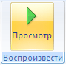

* **Группа Параметры фильма**

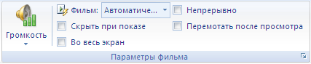

В данной группе можно:

* + настроить громкость звука при показе фильма;
  + изменить вариант воспроизведения фильма, который вы устанавливали при вставке фильма (то есть выбрать, как будет воспроизводиться фильм при показе − автоматически или по щелчку);
  + скрыть фильм − если фильм не показывается, он будет скрыт;
  + установить/снять галочку показа фильма во весь экран (рекомендуется, если фильм демонстрируется на большую аудиторию, но надо учитывать, что качество фильма при этом должно быть соответствующее);
  + установить/снять галочку непрерывного показа фильма;
  + установить/снять галочку перемотки фильма в самое начало после того, как он будет показан
* **Группа Упорядочить** − позволяет провести коррекцию положения вставленного видеофильма (изменить порядок, выровнять, повернуть…) Это актуально, если вы вписываете свой фильм в какую-либо фигуру, например, в телевизор ☺.

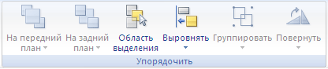

* **Группа Размер** − позволяет изменить размер области, в рамках которой будет демонстрироваться фильм. Советую делать это очень осторожно, так как при увеличении размера можно добиться ухудшение качества показываемого видеофильма.

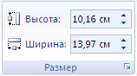

Вот и все. Теперь [можно посмотреть, что у нас получилось](example/Ежики.pptx)…

**ИНСТРУКЦИЯ**

**ВСТРОЙКА ВИДЕО-РЕСУРСОВ YOUTUBE**

Перед тем, как приступить к вставке ролика в свою презентацию, вам необходимо проверить:

1. **подключены ли вы к Интернету**, ибо в противном случае у нас с вами ничего не получится…
2. и **есть ли у вас на ленте вкладка Разработчик**.

Что делать в первом случая, я, надеюсь, вы знаете. А во втором случае отсутствующую вкладку надо просто напросто включить.

Делается это следующим образом:

1. Если вы нажмете на кнопку Microsoft Office в левом верхнем углу экрана — Office.gif, то у вас появится возможность настроить параметры PowerPoint.
2. Как вы уже догадались, чтобы изменить параметры PowerPoint необходимо нажать на кнопку **Параметры PowerPoint**



1. В открывшемся диалоговом окне **Параметры PowerPoint** в разделе **Основные** необходимо включить галочку **Показывать вкладку «Разработчик» на ленте:**



1. Нажимаем на кнопку **ОК**. И, если вы все сделали правильно, вкладка **Разработчик** появится на ленте (как вы понимаете, у вас она может располагаться в другом месте):



А теперь самое время разобраться**, как же вставить фильм с YouTube в презентацию**.

1. Активизируем тот слайд, на котором хотим разместить видеофильм из Интернета (в частности с YouTube).
2. На ленте переходим на вкладку **Разработчик** и в группе **Элементы управления** нажимаем на кнопку **Другие элементы управления −** 97.gif:



1. В открывшемся диалоговом окне **Другие элементы** выбираем пункт **Shockwave Flash Object** и нажимаем **ОК:**



1. После того, как мы нажали на кнопку **ОК**, курсор мыши 8.gif превратился в крестик 7.gif, который появляется каждый раз, если мы выбираем любой инструмент рисования в PowerPoint. Вот и сейчас нам предстоит нарисовать область (зарезервировать место), в которой в дальнейшем будет размещаться наш фильм:



1. Теперь нам предстоит открыть YouTube (http://www.youtube.com/) и найти на нем ролик, который мы хотим вставить в свою презентацию. Я для своего примера выбрала ролик **Рисуем рождество.**

Итак, вы тоже нашли свой ролик, что дальше? Дальше нам нужен его URL (как правило, найти его можно в поле **Подписаться**).

Как только поле с URL найдено, мы просто выделяем его и копируем в буфер обмена (**Ctrl**+**C**) или с помощью контекстного меню: для этого щелкаем по выделенному тексту правой клавишей мыши и в появившемся контекстном меню выбираем пункт **Копировать**:

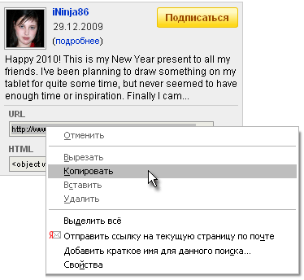

1. Теперь мы снова возвращаемся в свою презентацию и продолжаем работать с той областью, в которой будет проигрываться наш ролик.

Сейчас мы щелкаем по области правой клавишей мыши и в появившемся контекстном меню выбираем пункт **Свойства**.

1. Как только мы нажмем на пункт меню **Свойства,** автоматически откроется окно настройки параметров вставляемого объекта.
2. В этом окне на вкладке **Alphabetic** (**По алфавиту**):
   * В поле **Movie** (**Фильм**) из буфера обмена вставляем URL нашего ролика:

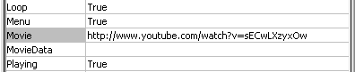

Далее необходимо:

— удалить текст **watch?**

— заменить **=** на **/**

Вот что получится:

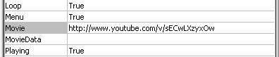

* + В поле **Loop** (**Циклический повтор**) устанавливаем значение **False** (**Ложь**):

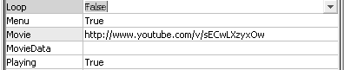

* + Если вы не хотите, чтобы показ фильма запускался автоматически, то в поле **Playing** (**Воспроизведение**) необходимо поставить значение **False** (**Ложь**):

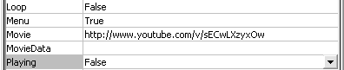

1. Теперь можно закрыть окно настройки вставляемого объекта.
2. На следующей странице вы можете посмотреть, какие настройки сделала я, чтобы вставить свой ролик. И, конечно же, посмотреть саму презентацию со вставленным фильмом (помните, что при этом у вас должен быть подключен Интернет!)

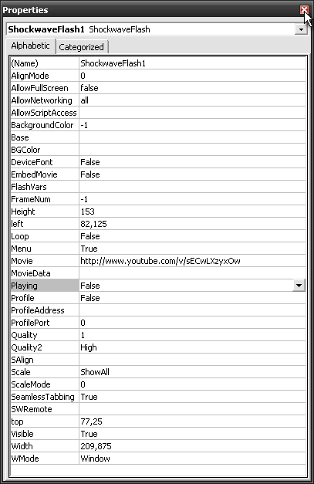

|  |  |
| --- | --- |
| **19 ошибок в создании презентаций в PowerPoint** | |
|  |  |
| *Многие пользователи активно используют программу PowerPoint для создания презентаций. Но мало кто знает, какие требования при этом должны выполняться, каких ошибок нужно избегать. Рассмотрим основные ошибки, которые совершает пользователь при создании презентации.* | |
| **Ошибки, связанные с оформлением слайдов**   * **Ошибка 1.** **Фон слайда не сочетается с темой презентации.** И мы видим, к примеру, презентацию о революциях в России на фоне с березками и грибочками. * **Ошибка 2. Использован фон, который входит в набор программы PowerPoint.** За многие годы существования программы PowerPoint стандартными шаблонами воспользовались тысячи людей, опубликовали свои презентации в сети, показали на выступлениях. Эти шаблоны уже просто надоели слушателям**.**   http://katti.ucoz.ru/_pu/59/94693562.jpg  **Решение:** Лучше отказаться от стандартных шаблонов. В Интернете можно найти большое количество новых интересных шаблонов и фонов.  Фоновый рисунок не должен содержать элементов, не согласующихся с содержанием презентации. Для фона лучше использовать пастельные или холодные цвета (фиолетовый, синий, голубой, сине-зеленый, зеленый), нужно избегать красного и белого цветов.   * **Ошибка 3.** **Слишком яркий и активный фон презентации.** Такой фон, во-первых, мешает восприятию информации со слайда, во-вторых, утомляет слушателей.   http://pedsovet.su/_pu/59/48915142.jpg  http://pedsovet.su/_pu/59/54737160.jpg  **Решение:** Если в качестве фона должен быть яркий рисунок, то лучше уменьшить его яркость. Для этого выбираем фигуру прямоугольник (**Вставка** — **Фигуры** — **Прямоугольник**), закрываем им весь слайд и выбираем для него белую заливку с прозрачностью 50% (можно и другой процент) и убрать границы (**Формат** — **Заливка** **фигуры** — **Другие** **цвета** **заливки** — белый цвет и **прозрачность** 50% — **ОК**, **Контур** **фигуры** — Нет контура).  http://pedsovet.su/_pu/59/29974779.jpg  Фоновый рисунок станет менее активным.  [http://katti.ucoz.ru/_pu/59/s03755083.jpg](http://katti.ucoz.ru/_pu/59/03755083.png)  Или при вставке рисунка на слайд сразу установить прозрачность.   * **Ошибка 4. Использование несогласующихся цветов, отсутствие единого стиля оформления слайдов**.   http://pedsovet.su/_pu/59/84273888.jpghttp://pedsovet.su/_pu/59/48784317.jpg  В данном примере в одной презентации на одном слайде используется крупный шрифт и выравнивание по левому краю, на другом — мелкий шрифт и выравнивание по ширине.  **Решение:** При оформлении раздела или всей презентации нужно придерживаться одного стиля. Цветовая схема должна содержать не более трех основных цветов (конечно, возможны исключения): *фон* — *заголовок* — *основной* *текст*. Цвета темы оформления можно изменить так: **Дизайн** — **Цвета** — есть возможность выбрать схему из предложенного набора, а можно задать свои цвета: **Создать** **новые** **цвета** **схемы**.  [http://katti.ucoz.ru/_pu/59/s44626138.jpg](http://katti.ucoz.ru/_pu/59/44626138.png)  При подборе цветов для создания схемы рекомендуем специальные сервисы подбора цветов:   * <http://colorscheme.ru/> — подбор цветов с помощью цветового круга и генерация цветовых схем.   http://pedsovet.su/_pu/59/96251456.jpg   * <http://color.romanuke.com/> — набор цветовых палитр, составленных на основе фотографий (есть возможность выбора оттенков: теплые, холодные, пастельные и контрастные).   http://pedsovet.su/_pu/59/11452653.jpg  **Ошибки, связанные с текстовым содержанием**   * **Ошибка 5. Избыток текста на слайде, размещение на слайде неструктурированного текста, текста, взятого из источника как есть, без авторской переработки.**   **Решение:** Текст на слайде должен быть кратким и емким, он не должен дублировать выступление докладчика. На слайде нужно размещать тезисы.  http://pedsovet.su/_pu/59/60424610.jpg  Если презентация предназначена для использования другими людьми, то можно указать необходимую информацию в заметках к слайдам — эти заметки помогут пользователям презентации работать с ней.  http://pedsovet.su/_pu/59/24707255.jpg   * **Ошибка 6.** **Попытка разместить на слайде большой объем информации, используется более 90% пространства слайда.**   Решение: оставляйте отступы от краев слайда до содержимого (текста и картинок). Старайтесь придерживаться правила, что 20% слайда должны быть пустыми.  http://pedsovet.su/_pu/59/76809837.jpg  Чтобы слайд принял законченный вид можно использовать в качестве фона — фон-рамку.  http://pedsovet.su/_pu/59/91757690.jpg  Здесь текст выезжает и за границы рамки — нужно было уменьшить область ввода текста, подвинув маркер изменения размера вправо.  http://pedsovet.su/_pu/59/65754240.jpg  Текст очень крупный, практически наезжает на рамку. Нужно уменьшить.   * **Ошибка 7. Весь текст написан ЗАГЛАВНЫМИ буквами. Такой текст плохо читается.**   **Решение:** используйте традиционные варианты написания текста, как в родном языке: первая буква предложения — заглавная, остальные —строчные. В конце предложения ставится точка.   * **Ошибка 8. Использование неудобочитаемых шрифтов, особенно в качестве шрифта основного текста.** В верстке есть такое понятие — удобочитаемость шрифтов. Шрифт должен быть таким, чтобы читатель мог быстро, без труда и дискомфорта читать текст. Именно такие шрифты используются в книгах, газетах, журналах — мы привыкли к ним и читаем их легко. Однако существуют тысячи шрифтов с низкой удобочитаемостью — они интересные, красивые, но предназначены для заголовков и, скорее всего, для использования в рекламе, в оформлении.   http://pedsovet.su/_pu/59/73983061.jpg  **Решение:** Если цель создаваемой презентации — не произвести «вау-эффект», а дать информацию, то используйте только традиционные, привычные всем нам шрифты. Для текста лучше использовать «рубленные» шрифты (без засечек) (Arial, Tahoma, Verdana и т.д.), Обратите внимание, что шрифты с засечками (семейства Times и другие) плохо читаются с дальнего расстояния.  http://pedsovet.su/_pu/59/20708683.jpg  Шрифт без засечек и шрифт с засечками. Шрифт с засечками плохо читается в презентациях, но хорошо подходит для документов  Курсив желательно применять для небольшого фрагмента текста, который необходимо выделить, а лучше выделять отдельные слова и фразы полужирным начертанием. Подчеркивание лучше не использовать, так как подчеркнутый текст в презентациях воспринимается пользователем как [гиперссылка](http://pedsovet.su/powerpoint/5690_kak_sdelat_ssylku_v_prezentacii_powerpoint), то есть это затрудняет управление презентацией.  Для заголовков можно использовать декоративные шрифты, главное, чтобы текст был читаем.  Шрифт основного текста должен быть меньше, чем размер шрифта заголовка.  Размер шрифта основного текста должен быть минимум 28, заголовка - 32.   * **Ошибка 9. Лишние и недостающие точки, пробелы, скобки и прочие ошибки написания текста.**   **Решение:**   * В конце заголовка точка не ставится. * В конце предложения ставится точка, далее один пробел, далее следующее предложение. * Кавычки в тексте презентации должны быть одинаковыми — если выбрали кавычки-елочки, то используйте в презентации только их (Виды кавычек: « », “ ”, " ", „ “). * После открывающей скобки или кавычки пробел не ставится, сразу идет текст. Перед закрывающей кавычкой или скобкой пробел не ставится, после текста сразу ставится кавычка или скобка. После закрывающей кавычки или скобки или ставится точка (если конец предложения), запятая или пробел и далее уже текст.   http://pedsovet.su/_pu/59/62737525.jpg   * Между всеми словами должен стоять один пробел. * После всех знаков препинания перед началом следующего текста должен стоять пробел.   http://pedsovet.su/_pu/59/49470195.jpg   * Во всей презентации в словах с ё должно быть **ё** или **е**. * Во всей презентации в списках после каждого пункта списка должны стоять одинаковые знаки препинания или вообще не стоять. Например, после каждого пункта списка ставить точку с запятой, в конце списка — точку.   http://pedsovet.su/_pu/59/20633434.jpg   * Красная строка на одних слайдах есть, на других — нет. Лучше вообще не использовать красную строку в презентации.   http://pedsovet.su/_pu/59/88147635.jpg  http://pedsovet.su/_pu/59/10711680.jpg  Одна и та же презентация: разный размер шрифта. На одном слайде есть [отступ красной строки](http://pedsovet.su/word/5750_kak_ustanovit_abzacny_otstup), на другом — нет.  **Ошибки, связанные с использованием изображений в презентации**   * **Ошибка 10. Нет выравнивания фигур, текста относительно краев слайда или друг друга. Небрежность оформления.**   Объекты на слайде должны быть выровнены. На следующем слайде допущена ошибка: одинаковые прямоугольники имеют разные расстояния от краев слайда и друг от друга.  http://pedsovet.su/_pu/59/16915424.jpg  **Решение:** Чтобы исправить эту ошибку, необходимо использовать функцию выравнивания. Выделите нужные прямоугольники (зажатая клавиша ***CTRL***) **Формат** — **Выровнять** — **Выровнять относительно слайда** (в этом случае фигуры будут выравниваться относительно границ и центра слайда) или **Выровнять выделенные объекты** (в этом случае объекты будут выравниваться друг относительно друга). После выбора вида выравнивания нужно установить его параметры (по левому, правому, верхнему или нижнему краю, по центру, распределить по горизонтали или вертикали).  http://pedsovet.su/_pu/59/44744760.jpg   * **Ошибка 11. От слайда к слайду смещаются одинаковые элементы на слайде**.   В следующем примере рассмотрены два слайда, на которых есть одинаковые элементы: кнопка завершения работы с презентацией, надпись «Ответ» и заголовок слайда. Можно заметить, что одинаковые элементы смещены и находятся на разных расстояниях от краев слайда. Этого быть не должно.  [http://katti.ucoz.ru/_pu/59/s26517027.jpg](http://katti.ucoz.ru/_pu/59/26517027.png)  **Решение:** Чтобы избежать этой ошибки, нужно создать первый слайд, разместить на нем необходимые элементы. После этого можно:   * скопировать слайд (если оба слайда несут одинаковую нагрузку, как в рассмотренном примере), а потом изменять каждый новый слайд, оставив одинаковые элементы на своих местах; * или создать второй слайд, потом выделить на первом слайде нужный объект, скопировать его, а потом вставить на второй слайд. Объект будет вставлен на том же расстоянии от краев слайда, т.е. его смещения не будет. Точно так же нужно поступить и с другими объектами. * **Ошибка 12.** Искажение пропорций изображений. Использование изображений разного стиля на одном слайде (фотографии и рисунок, изображение с рамкой и без рамки, с фоном и без фона).   http://pedsovet.su/_pu/59/18612151.jpg  Картина «сплющена».  http://pedsovet.su/_pu/59/89978103.jpg  Изображения разной высоты. У правого изображение не удалена белая рамка (можно было выбрать в качестве фона презентации белый, тогда бы белую рамку у картинки было бы не видно).  **Решение:** Изменять размеры изображения нужно, потянув за маркеры, расположенные в углах рисунка; нельзя менять размеры с помощью маркеров, находящихся на сторонах изображения.  http://pedsovet.su/_pu/59/50512260.jpg  **Решение:** читайте инструкцию [Как удалить фон у картинки в графическом редакторе](http://pedsovet.su/grafika/5929_kak_sdelat_prozrachny_fon).   * **Ошибка 13. Рамки изображений не соответствуют тематике презентации или ее стилю.**   http://pedsovet.su/_pu/59/39135252.jpg  **Решение:** Небольшая рамка у изображения создает эффект аккуратности, изображение с рамкой имеет законченный вид. Но не стоит использовать «траурные» рамки, как в первом изображении на следующем примере слайда. Не стоит также использовать эффекты отражения изображения, которое мешает восприятию информации на слайде.   * **Ошибка 14. Изображение «забито в угол».**   **Решение:** Не стоит располагать изображение на краю слайда или в углу. Сделайте отступ от краев слайда до изображения (как и при размещении текста). Если изображение нужно вставить в углу слайда, то лучше отступите одинаковые расстояния от вертикального и от горизонтального краев. Старайтесь также не размещать изображение в центре слайда, если на слайде есть текст.  Если изображение — портрет человека, то его лучше расположить так, чтобы взгляд был направлен на текст, но не на край слайда. Это придаст слайду законченный вид.  http://pedsovet.su/_pu/59/06981599.jpg  http://pedsovet.su/_pu/59/24974034.jpg   * **Ошибка 15. Размещение нескольких изображений на слайде таким образом, что их трудно рассмотреть.** Размещение двух и даже 10 изображений на слайде допустимо, если не противоречит логике презентации: например, если при клике изображения увеличиваются, или это — изображения-кнопки. Однако если изображение — основное содержание слайда, именно с ним идет работа и именно оно несет информационную нагрузку, оно должно быть крупным.   **Решение:** если изображение является основным содержимым слайда, вставьте одну картинку на слайд. При необходимости использования нескольких картинок, создайте несколько слайдов. Или же вставьте несколько изображений на один слайд, но [настройте триггеры](http://pedsovet.su/powerpoint/5670_kak_sdelat_triggery_v_prezentacii) таким образом, чтобы при клике на картинке открывалось изображение во весь экран.  **Другие ошибки в презентациях**   * **Ошибка 16. Не работают кнопки и кнопки-гиперссылки**. Иногда может возникнуть ситуация, когда в режиме просмотра презентации не удается воспользоваться кнопкой-гиперссылкой — она неактивна. Это может произойти просто из-за невнимательности автора презентации — ссылку забыли настроить. Но также возможна ситуация, когда кнопка со ссылкой (нижний слой) перекрывается верхним слоем — другим изображением или текстом, и поэтому не работает. Это можно заметить когда курсор мыши не становится в виде руки с пальцем (как у гиперссылки) в центре кнопки, но меняется по краям кнопки.   **Решение:** В первом случае просто проверяйте все ссылки и все кнопки презентации. В особо ответственных случаях тестируйте работу презентации на других компьютерах.  Для решения проблемы с перекрытием кнопки другими объектами, достаточно переместить мешающий объект на задний план. Для этого щелкните правой кнопкой мыши по изображению и в контекстном меню выберите **Переместить** **назад**. Теперь кнопка будет работать.   * **Ошибка 17. Не указаны источники источников изображений и текстов. Использовать чьи-то труды и не указывать автора — плохой тон.**   **Решение:** Более 80% авторов материалов на Pedsovet.su указывают источники информации некорректно и не знают об этом.   * **Ошибка 18.** **Избыток анимации, когда анимация мешает работе с презентацией. При добавлении анимации в презентацию нужно придерживаться принципа минимализма. Анимация не должна мешать чтению текста, быть пестрой.**   **Решение:** Не стоит выбирать мерцающую анимацию, а также быстрое вращение. Все это утомляет, раздражает и дает большую нагрузку на зрение и нервную систему. Лишняя анимация ни к чему. Смену слайдов лучше не сопровождать звуковыми эффектами и активной анимацией. Необходимо продумать, какие эффекты будут появляться автоматически, а какие по щелчку. Если вся анимация будет происходить по щелчку, на это будет потрачено много времени, такая презентация будет раздражать.   * **Ошибка 19.** **Неправильно настроена смена слайдов, не отключен переход по щелчку мыши или на клавиатуре.** Например, в презентации-игре пользователь промахнулся мимо кнопки показа правильного ответа и попал на следующий вопрос, минуя меню игры. Куда идти дальше — пользователю не понятно, а иногда он и просто не понял, что произошло**.**   **Решение:** При создании интерактивной презентации, содержащей гиперссылки, триггеры, управляющие кнопки, нужно отключить переход между слайдами по щелчку мыши и с помощью клавиатуры. Многие просто выбирают **Переходы — Смена слайдов** и убирают флажок **По щелчку**. Такой способ позволяет избежать смены слайдов по щелчку, но возможность перелистывать слайды с помощью стрелок, пробела на клавиатуре и колесика мыши остается.  Есть способ более надежный — **Автоматический показ презентации**. Но при его использовании нужно помнить, что на каждом слайде должна быть обязательно кнопка-гиперссылка для перехода на другой слайд. В противном случае просмотр слайда можно будет отключить только с помощью завершения показа презентации. | |

### Критерии оценивания презентаций студентов

**Критерии Оценки** Мультимедийной Презентации

# Студенты______________________________ Дата______

|  |  |  |  |
| --- | --- | --- | --- |
| СОЗДАНИЕ СЛАЙДОВ | **Максимальное количество баллов** | **Оценка группы** | **Оценка учителя** |
| * Титульный слайд с заголовком | 5 |  |  |
| * Оптимальное количество слайдов, позволяющее в полной мере раскрыть тему | 10 |  |  |
| * Целесообразное использование дополнительных эффектов PowerPoint (смена слайдов, звук, графики) | 5 |  |  |
| * Библиография | 5 |  |  |
| СОДЕРЖАНИЕ | | | |
| * Использование эффектов анимации | 15 |  |  |
| * Вставка графиков и таблиц, рисунков | 10 |  |  |
| * Задания способствуют лучшему раскрытию изучаемых понятий учащимися. | 10 |  |  |
| * Задания предполагают возможность использования на интерактивной доске. | 5 |  |  |
| * Графики, импортированные из Excel | 5 |  |  |
| ОРГАНИЗАЦИЯ | | | |
| * Текст хорошо написан и сформированные идеи ясно изложены и структурированы | 10 |  |  |
| * Слайды представлены в логической последовательности | 5 |  |  |
| * Красивое оформление презентации | 10 |  |  |
| * Слайды распечатаны в формате заметок. | 5 |  |  |
| ОБЩИЕ БАЛЛЫ **Окончательная оценка:** | 90-100- «5»  74-89 – «4»  60-73 – «3» |  |  |

Рассмотрено: ________________________________________

Список использованных источников

# Бантова М.А., Бельтюкова Г.В. Методика преподавания математики в начальных классах. / М.А. Бантова , Г.В. Бельтюкова – М.: «Просвещение» - 1984 г.

# Белошистая А.В. Методика обучения математике в начальной школе . / Белошистая А.В. – М. : Владос, 2005

# Воловичева Л.А., Попова Е.А. Частные вопросы методики преподавания математики в начальной школе*.*(Методические рекомендации для самостоятельной работы студентов) / Л.А. Воловичева, Е.А.Попова. – Белгород : «ПринтМастер» , 2010. – 107с.

1. Истомина Н.Б. Методика обучения математике в начальных классах. / Истомина Н.Б. – М. : Linka – Press, 1997 г.
2. Программы средней общеобразовательной школы (начальные классы).
3. Программы обучения по системе академика Л.В.Занкова.
4. В.Л.Дрозд, А.Т. Катасонова и др. Методика начального обучения математике. (Под общей редакцией А.А.Столяра и В.Л.Дрозда). – Минск : «Высшая школа», - 1988 г.
5. Школьные учебники:
6. Моро М.И.и др. Математика 1класс (1 и 2 часть)
7. Чекин А.Л. Математика. 1 класс (1 и 2 часть)
8. Аргинская И. И. Математика 1 класс (1 часть)
9. Истомина Н.Б. Математика 1 класс.
10. Правила при создании презентаций в MS PowerPoint. <http://ccinet.info/pravila-pri-sozdanii-prezentacij-v-ms-powerpoint/>- компьютерное обучение он-лайн
11. **19 ошибок в создании презентаций в PowerPoint**. - [http://pedsovet.su/power_point/5920 -](http://pedsovet.su/power_point/5920%20-) педсовет

**К сведению пользователей**: с полным пакетом материалов, представленных авторами из опыта работы в областной банк данных, можно ознакомиться в центре методического сопровождения развития образования ОГАОУ ДПО «БелИРО».

1. Размер автоматически вставляемой управляющей кнопки 2,9 см на 2,9 см, но, при желании вы можете его изменить. Делается это точно так же, как если бы вы меняли размер нарисованного вами объекта в PowerPoint. Более точный размер управляющей кнопки вы можете задать на панели **Средства рисования**, на вкладке **Формат** в группе **Размер**.
2. Можно настраивать и по одному изображению, но это так долго…
3. Если файл располагается в другом месте, то лучше сейчас перенесите его в ту же папку, где у вас сохранена презентация. В противном случае при переносе презентации на другой компьютер, флеш-ролик проигрываться не будет.